**GPT ಕಂಪ್ಲಿ ಲೈಬ್ರರಿ ಬಳಕೆದಾರ ಕೈಪಿಡಿ**

Contents

**1. ಪರಿಚಯ 1**

**GPTK ಗ್ರಂಥಾಲಯ ನಿರ್ವಹಣಾ ವ್ಯವಸ್ಥೆಗೆ ಸುಸ್ವಾಗತ 1**

ಪ್ರಮುಖ ಸಾಮರ್ಥ್ಯಗಳು 1

ವ್ಯವಸ್ಥೆಯನ್ನು ಬಳಸುವುದು ಹೇಗೆ 1

**2. ದೃಢೀಕರಣ (Authentication) 3**

**ಸ್ಮಾರ್ಟ್ ದೃಢೀಕರಣ ಮತ್ತು ಸುರಕ್ಷತೆ 3**

1. ಬುದ್ಧಿವಂತ ಪಾತ್ರ-ಆಧಾರಿತ ಲಾಗಿನ್ 3

2. OTP-ಪರಿಶೀಲಿಸಿದ ಪಾಸ್‌ವರ್ಡ್ ಮರುಪಡೆಯುವಿಕೆ 4

**3. ಪ್ರಾರಂಭಿಕ ಸೆಟಪ್ 5**

**ಸಿಸ್ಟಮ್ ಪ್ರಾರಂಭಿಕರಣ ಮತ್ತು ಮೊದಲ ಐಟಾಮ್ ವಿಝಾರ್ಡ್ 5**

1. ಡೇಟಾಬೇಸ್ ಕಾನ್ಫಿಗರೇಶನ್ 5

2. ಸೂಪರ್ ಅಡ್ಮಿನ್ ರಚನೆ 5

**4. ಡ್ಯಾಶ್‌ಬೋರ್ಡ್ 7**

**ಡ್ಯಾಶ್‌ಬೋರ್ಡ್ ಮತ್ತು ನ್ಯಾವಿಗೇಷನ್ ಹಬ್ 7**

ಸೈಡ್‌ಬಾರ್ ನ್ಯಾವಿಗೇಷನ್ 7

ನೈಜ-ಸಮಯದ ವಿಶ್ಲೇಷಣಾ ಕಾರ್ಡ್‌ಗಳು 8

**5. ಹೆಡರ್ ಮತ್ತು ಸೆಟ್ಟಿಂಗ್‌ಗಳು 9**

**ಜಾಗತಿಕ ನಿಯಂತ್ರಣಗಳು 9**

**6. ಪುಸ್ತಕ ಕ್ಯಾಟಲಾಗ್ 10**

**ಜ್ಞಾನ ಭಂಡಾರ 10**

1. ಕ್ಯಾಟಲಾಗ್ ಡ್ಯಾಶ್‌ಬೋರ್ಡ್ 10

2. ಹೊಸ ಶೀರ್ಷಿಕೆಗಳನ್ನು ಸೇರಿಸುವುದು 10

3. ಜೀವನಚಕ್ರ ನಿರ್ವಹಣೆ 12

**7. ವಿದ್ಯಾರ್ಥಿ ನಿರ್ವಹಣೆ 13**

**ಸದಸ್ಯರ ಆಡಳಿತ 13**

1. ವಿದ್ಯಾರ್ಥಿ ಡೈರೆಕ್ಟರಿ 13

2. ನೋಂದಣಿ 13

3. ಡಿಜಿಟಲ್ ಐಡಿ ಕಾರ್ಡ್‌ಗಳು 14

4. ಪ್ರೊಫೈಲ್ ನಿರ್ವಹಣೆ 15

5. ಡೇಟಾ ರಫ್ತು (Export) 16

**8. ವಿಭಾಗ ನಿರ್ವಹಣೆ 17**

**ಸಂಸ್ಥೆ ಮತ್ತು ಶ್ರೇಣಿ ವ್ಯವಸ್ಥೆ 17**

ವಿಭಾಗಗಳನ್ನು ರಚಿಸುವುದು (Creating Departments) 17

ವಿವರಗಳನ್ನು ಮಾರ್ಪಡಿಸುವುದು 18

**9. ವಹಿವಾಟು ಡೆಸ್ಕ್ 19**

**ವಹಿವಾಟು ಕಾರ್ಯಾಚರಣೆಗಳು 19**

1. ವಹಿವಾಟು ಡ್ಯಾಶ್‌ಬೋರ್ಡ್ 19

2. ಪುಸ್ತಕ ವಿತರಣೆ (Checkout) 19

3. ಪುಸ್ತಕಗಳನ್ನು ಹಿಂತಿರುಗಿಸುವುದು (Check-in) 20

4. ದಂಡ ನಿರ್ವಹಣೆ 20

5. ರಸೀದಿ ಪರಿಶೀಲನೆ 21

**10. ವಹಿವಾಟು ಇತಿಹಾಸ 23**

**ಹಣಕಾಸು ಆಡಿಟ್ ಟ್ರಯಲ್ 23**

1. ಲಾಗ್ (Log) 23

2. ವಿವರಗಳು ಮತ್ತು ರಸೀದಿಗಳು 23

3. ವರದಿ ಮಾಡುವಿಕೆ 24

**11. ವರದಿಗಳು ಮತ್ತು ವಿಶ್ಲೇಷಣೆ 25**

**ವ್ಯೂಹಾತ್ಮಕ ಒಳನೋಟಗಳು 25**

1. ದೈನಂದಿನ ಚಟುವಟಿಕೆ 25

2. ವಿಶ್ಲೇಷಣೆ ಮತ್ತು ಟ್ರೆಂಡ್‌ಗಳು 25

3. ಕಸ್ಟಮ್ ರಫ್ತುಗಳು 26

**12. ಸಿಬ್ಬಂದಿ ನಿರ್ವಹಣೆ 27**

**ಕಾರ್ಯಪಡೆ ನಿರ್ವಹಣೆ 27**

ಸಿಬ್ಬಂದಿಯನ್ನು ಸೇರಿಸುವುದು 27

ಖಾತೆ ನಿರ್ವಹಣೆ 28

**13. ನಿರ್ವಾಹಕ ನಿರ್ವಹಣೆ (Admin Management) 29**

**ಸಿಸ್ಟಮ್ ಆಡಳಿತ 29**

ನಿರ್ವಾಹಕರನ್ನು ರಚಿಸುವುದು 29

ರುಜುವಾತುಗಳನ್ನು ನಿರ್ವಹಿಸುವುದು 29

**14. ಆಡಿಟ್ ಲಾಗ್‌ಗಳು 31**

**ಸುರಕ್ಷತೆ ಮತ್ತು ಹೊಣೆಗಾರಿಕೆ 31**

1. ಚಟುವಟಿಕೆ ಮಾನಿಟರಿಂಗ್ 31

2. ಅನುಸರಣೆ ರಫ್ತು (Compliance Export) 31

**15. ಸಿಸ್ಟಮ್ ನಿಯಮಗಳು (System Policies) 32**

**ಕಾರ್ಯಾಚರಣೆಯ ನಿಯಮಗಳ ಎಂಜಿನ್ 32**

ವಹಿವಾಟು ನಿಯಮಗಳು 32

ಹಣಕಾಸು ನಿಯಮಗಳು 32

**16. ಸಿಸ್ಟಮ್ ಸೆಟ್ಟಿಂಗ್‌ಗಳು 33**

**ಜಾಗತಿಕ ಕಾನ್ಫಿಗರೇಶನ್ ಹಬ್ 33**

1. ಗೋಚರತೆ (Appearance) 33

2. ಹಾರ್ಡ್‌ವೇರ್ 33

3. ಭದ್ರತೆ 34

4. ಡೇಟಾ ಮತ್ತು ನಿರ್ವಹಣೆ 34

1. ಕ್ಲೌಡ್ ಡೇಟಾಬೇಸ್ ರಚನೆ (MongoDB Atlas) 35

2. MongoDB ಗೆ ಸಂಪರ್ಕಿಸಲಾಗುತ್ತಿದೆ 36

5. ಇಮೇಲ್ ಕಾನ್ಫಿಗರೇಶನ್ 37

**17. ಸಿಸ್ಟಮ್ ಆರೋಗ್ಯ 39**

**ಡಯಾಗ್ನೋಸ್ಟಿಕ್ಸ್ ಡ್ಯಾಶ್‌ಬೋರ್ಡ್ 39**

**18. ಸಾರ್ವಜನಿಕ ಪುಟಗಳು 40**

**ಲ್ಯಾಂಡಿಂಗ್ ಮತ್ತು ಬಗ್ಗೆ (About) 40**

# 1. ಪರಿಚಯ

# GPTK ಗ್ರಂಥಾಲಯ ನಿರ್ವಹಣಾ ವ್ಯವಸ್ಥೆಗೆ ಸುಸ್ವಾಗತ

**GPTK ಗ್ರಂಥಾಲಯ ನಿರ್ವಹಣಾ ವ್ಯವಸ್ಥೆ (LMS)** ಒಂದು ಅತ್ಯಾಧುನಿಕ ಡೆಸ್ಕ್‌ಟಾಪ್ ಅಪ್ಲಿಕೇಶನ್ ಆಗಿದ್ದು, ಸರ್ಕಾರಿ ಪಾಲಿಟೆಕ್ನಿಕ್ ಕಂಪ್ಲಿ ಗ್ರಂಥಾಲಯದ ಸಂಪೂರ್ಣ ಕೆಲಸದ ಹರಿವನ್ನು ಡಿಜಿಟಲೀಕರಣ ಮತ್ತು ಸ್ವಯಂಚಾಲಿತಗೊಳಿಸಲು ವಿನ್ಯಾಸಗೊಳಿಸಲಾಗಿದೆ. ವೇಗ, ವಿಶ್ವಾಸಾರ್ಹತೆ ಮತ್ತು ಬಳಕೆಯ ಸುಲಭತೆಗಾಗಿ ಇದನ್ನು ನಿರ್ಮಿಸಲಾಗಿದೆ, ಇದು ಸಾಂಪ್ರದಾಯಿಕ ಗ್ರಂಥಾಲಯ ಕಾರ್ಯಾಚರಣೆಗಳನ್ನು ಡಿಜಿಟಲ್ ಅನುಭವವಾಗಿ ಪರಿವರ್ತಿಸುತ್ತದೆ.

**ಆವೃತ್ತಿ 1.0:**ಈಗ ಡಾರ್ಕ್ ಮೋಡ್ ಬೆಂಬಲ, ವರ್ಧಿತ ವರದಿ ವಿಶ್ಲೇಷಣೆ ಮತ್ತು ಸ್ವಯಂಚಾಲಿತ ವಿದ್ಯಾರ್ಥಿ ಡೇಟಾ ಆಮದುಗಳೊಂದಿಗೆ ಸಂಪೂರ್ಣವಾಗಿ ಮರುವಿನ್ಯಾಸಗೊಳಿಸಲಾದ ಇಂಟರ್ಫೇಸ್ ಅನ್ನು ಒಳಗೊಂಡಿದೆ.

## ಪ್ರಮುಖ ಸಾಮರ್ಥ್ಯಗಳು

ಗ್ರಂಥಾಲಯದ ಸಿಬ್ಬಂದಿ, ಬೋಧಕವರ್ಗ ಮತ್ತು ವಿದ್ಯಾರ್ಥಿಗಳಿಗೆ ಸೇವೆ ಸಲ್ಲಿಸಲು ವಿನ್ಯಾಸಗೊಳಿಸಲಾದ ಈ ವ್ಯವಸ್ಥೆಯು ಗ್ರಂಥಾಲಯ ನಿರ್ವಹಣೆಯ ಐದು ಪ್ರಮುಖ ಸ್ತಂಭಗಳನ್ನು ಸಂಯೋಜಿಸುತ್ತದೆ:

* **ಕ್ಯಾಟಲಾಗ್ ನಿರ್ವಹಣೆ (Catalog Management):** ಸಾವಿರಾರು ಪುಸ್ತಕಗಳಿಗಾಗಿ ಪ್ರಬಲ ಹುಡುಕಾಟ ಮತ್ತು ದಾಸ್ತಾನು ವ್ಯವಸ್ಥೆ.
* **ಸ್ಮಾರ್ಟ್ ವಹಿವಾಟು (Smart Circulation):** ಬಾರ್‌ಕೋಡ್ ஸ್ಕ್ಯಾನಿಂಗ್ ಅಥವಾ ಹಸ್ತಚಾಲಿತ ನಮೂದನ್ನು ಬಳಸಿಕೊಂಡು ಮಿಂಚಿನ ವೇಗದ ವಿತರಣೆ ಮತ್ತು ಹಿಂತಿರುಗಿಸುವಿಕೆ.
* **ಸದಸ್ಯರ ಆಡಳಿತ (Member Administration):** ಡಿಜಿಟಲ್ ಐಡಿ ಕಾರ್ಡ್ ರಚನೆಯೊಂದಿಗೆ ಸಮಗ್ರ ವಿದ್ಯಾರ್ಥಿ ಮತ್ತು ಸಿಬ್ಬಂದಿ ಡೇಟಾಬೇಸ್‌ಗಳು.
* **ಹಣಕಾಸು ಟ್ರ್ಯಾಕಿಂಗ್ (Financial Tracking):** ಸ್ವಯಂಚಾಲಿತ ದಂಡ ಲೆಕ್ಕಾಚಾರ, ಗಡುವು ದಿನಾಂಕ ನಿರ್ವಹಣೆ ಮತ್ತು ವಹಿವಾಟು ಲಾಗಿಂಗ್.
* **ಕ್ರಿಯಾಶೀಲ ಒಳನೋಟಗಳು (Actionable Insights):** ನಿರ್ಧಾರ ತೆಗೆದುಕೊಳ್ಳಲು ನೈಜ-ಸಮಯದ ಡ್ಯಾಶ್‌ಬೋರ್ಡ್‌ಗಳು ಮತ್ತು ವಿವರವಾದ ಪಿಡಿಎಫ್/ಎಕ್ಸೆಲ್ ವರದಿಗಳು.

## ವ್ಯವಸ್ಥೆಯನ್ನು ಬಳಸುವುದು ಹೇಗೆ

ಉತ್ತಮ ಉತ್ಪಾದಕತೆಗಾಗಿ ಇಂಟರ್ಫೇಸ್ ಅನ್ನು ಎರಡು ಮುಖ್ಯ ಕ್ಷೇತ್ರಗಳಾಗಿ ವಿಂಗಡಿಸಲಾಗಿದೆ:

* **ಸೈಡ್‌ಬಾರ್ (Sidebar):** ಎಡಭಾಗದಲ್ಲಿರುವ ಇದು, ಪುಸ್ತಕಗಳು, ವಿದ್ಯಾರ್ಥಿಗಳು ಮತ್ತು ಸೆಟ್ಟಿಂಗ್‌ಗಳಂತಹ ವಿವಿಧ ಮಾಡ್ಯೂಲ್‌ಗಳನ್ನು ಪ್ರವೇಶಿಸಲು ನಿಮ್ಮ ಪ್ರಾಥಮಿಕ ನ್ಯಾವಿಗೇಷನ್ ಮೆನು ಆಗಿದೆ.
* **ಡ್ಯಾಶ್‌ಬೋರ್ಡ್ (Dashboard):** ನಿಮ್ಮ ಹೋಮ್ ಸ್ಕ್ರೀನ್, ಇದು ಒಟ್ಟು ಪುಸ್ತಕಗಳು, ಸಕ್ರಿಯ ವಿತರಣೆಗಳು ಮತ್ತು ಅವಧಿ ಮೀರಿದ ಎಚ್ಚರಿಕೆಗಳಂತಹ ಪ್ರಮುಖ ಅಂಕಿಅಂಶಗಳನ್ನು ಒಂದೇ ನೋಟದಲ್ಲಿ ಪ್ರದರ್ಶಿಸುತ್ತದೆ.

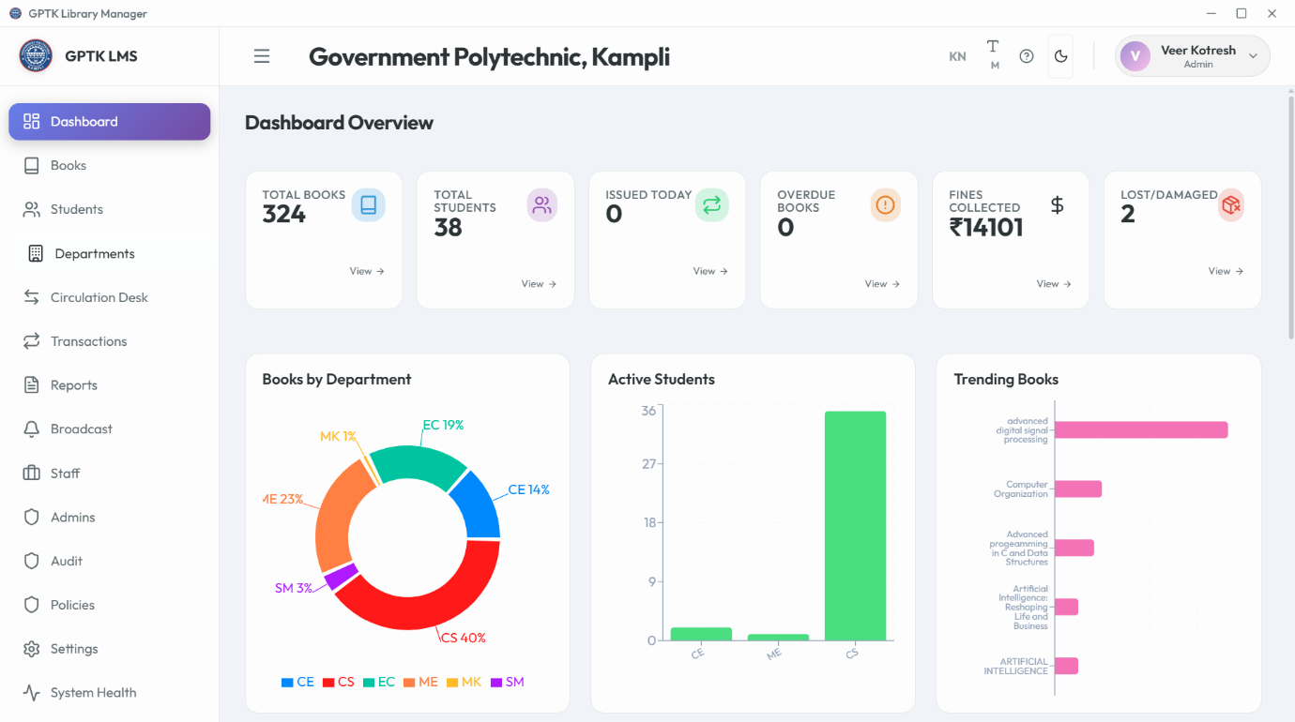

*ಚಿತ್ರ 1.1: ಪ್ರಮುಖ ಕಾರ್ಯಕ್ಷಮತೆ ಸೂಚಕಗಳೊಂದಿಗೆ ಮುಖ್ಯ ಡ್ಯಾಶ್‌ಬೋರ್ಡ್*

# 2. ದೃಢೀಕರಣ (Authentication)

# ಸ್ಮಾರ್ಟ್ ದೃಢೀಕರಣ ಮತ್ತು ಸುರಕ್ಷತೆ

ಅಧಿಕೃತ ಸಿಬ್ಬಂದಿಗೆ ಸುಗಮ ಪ್ರವೇಶವನ್ನು ನೀಡುವಾಗ ಸೂಕ್ಷ್ಮ ಗ್ರಂಥಾಲಯದ ಡೇಟಾವು ಸುರಕ್ಷಿತವಾಗಿರುವುದನ್ನು ಖಚಿತಪಡಿಸಿಕೊಳ್ಳಲು ವ್ಯವಸ್ಥೆಯು ವ್ಯಾಪಕವಾದ ಭದ್ರತಾ ಪ್ರೋಟೋಕಾಲ್‌ಗಳನ್ನು ಬಳಸುತ್ತದೆ.

**ಭದ್ರತಾ ಟಿಪ್ಪಣಿ:**ಅಪ್ಲಿಕೇಶನ್ ಪಾಸ್‌ವರ್ಡ್‌ಗಳಿಗಾಗಿ ಉದ್ಯಮ-ಗುಣಮಟ್ಟದ ಎನ್‌ಕ್ರಿಪ್ಶನ್ ಅನ್ನು ಬಳಸುತ್ತದೆ ಮತ್ತು ಸುರಕ್ಷಿತ, ಲೋಕಲ್-ಫಸ್ಟ್ ಡೇಟಾಬೇಸ್ ಪರಿಸರವನ್ನು ನಿರ್ವಹಿಸುತ್ತದೆ.

## 1. ಬುದ್ಧಿವಂತ ಪಾತ್ರ-ಆಧಾರಿತ ಲಾಗಿನ್

ಪ್ರವೇಶವನ್ನು **ಪಾತ್ರ-ಆಧಾರಿತ ಪ್ರವೇಶ ನಿಯಂತ್ರಣ (RBAC)** ವ್ಯವಸ್ಥೆಯ ಮೂಲಕ ಕಟ್ಟುನಿಟ್ಟಾಗಿ ನಿಯಂತ್ರಿಸಲಾಗುತ್ತದೆ. ನಿಮ್ಮ ನಿಯೋಜಿತ ರುಜುವಾತುಗಳ ಆಧಾರದ ಮೇಲೆ ನಿಮ್ಮ ಡ್ಯಾಶ್‌ಬೋರ್ಡ್ ಅನುಭವವು ತಾನಾಗಿಯೇ ಹೊಂದಿಕೊಳ್ಳುತ್ತದೆ:

* **ನಿರ್ವಾಹಕರು (Admins):** ಸೆಟ್ಟಿಂಗ್‌ಗಳು, ಸಿಬ್ಬಂದಿ ನಿರ್ವಹಣೆ ಮತ್ತು ಆಡಿಟ್ ಲಾಗ್‌ಗಳು ಸೇರಿದಂತೆ ಪೂರ್ಣ ಸಿಸ್ಟಮ್ ನಿಯಂತ್ರಣ.
* **ಸಿಬ್ಬಂದಿ (Staff):** ವಹಿವಾಟು ಮತ್ತು ಸದಸ್ಯರ ನಿರ್ವಹಣೆಗಾಗಿ ಕಾರ್ಯಾಚರಣೆಯ ಪ್ರವೇಶ, ನಿರ್ಣಾಯಕ ಸಿಸ್ಟಮ್ ಕಾನ್ಫಿಗರೇಶನ್‌ಗಳಿಂದ ನಿರ್ಬಂಧಿಸಲಾಗಿದೆ.
* **ಗ್ರಂಥಪಾಲಕರು (Librarians):** ಕ್ಯಾಟಲಾಗಿಂಗ್ ಮತ್ತು ದಿನನಿತ್ಯದ ಗ್ರಂಥಾಲಯ ಕಾರ್ಯಾಚರಣೆಗಳಿಗಾಗಿ ಮೀಸಲಾದ ನೋಟ.

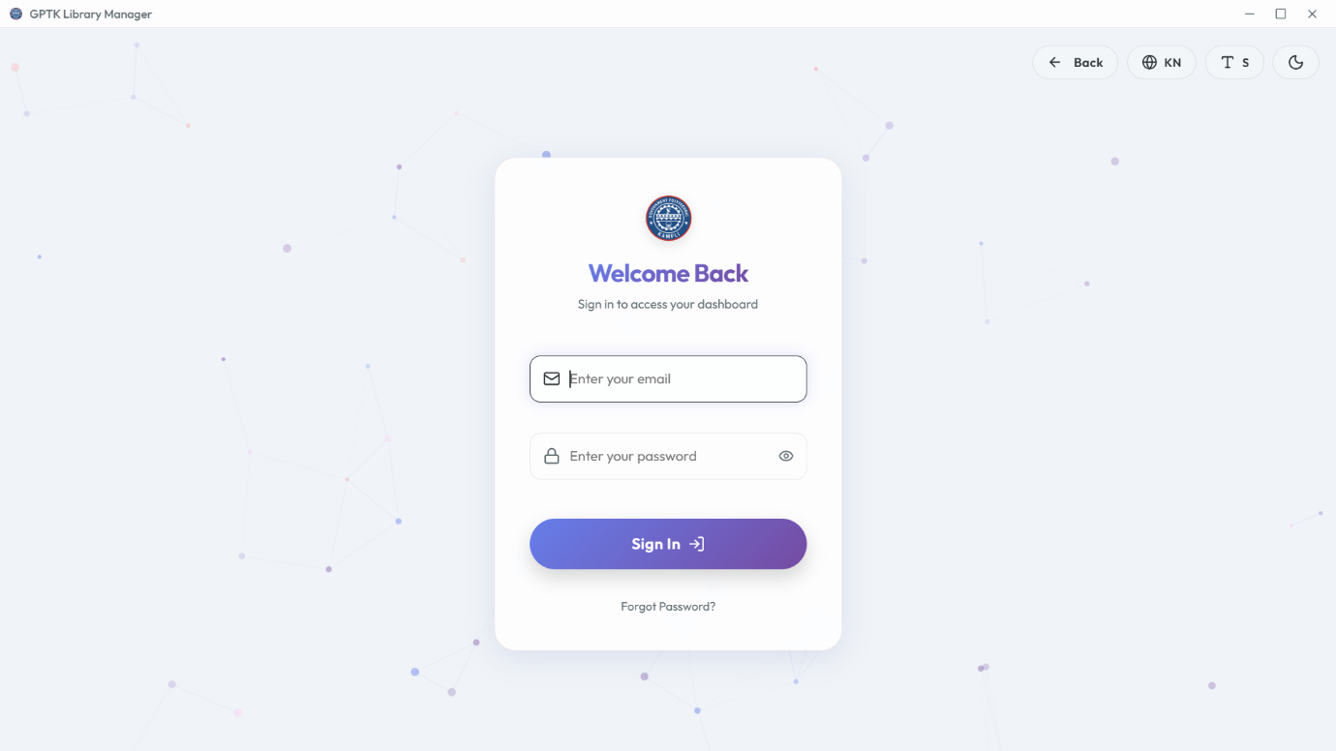

*ಚಿತ್ರ 2.1: ಸುರಕ್ಷಿತ ಲಾಗಿನ್ ಇಂಟರ್ಫೇಸ್*

**ಸ್ಮಾರ್ಟ್ ಲಾಗಿನ್ ವೈಶಿಷ್ಟ್ಯಗಳು:**

* **ಖಾತೆ ಲಾಕ್ ಮಾಡುವಿಕೆ:** ಬಹು ವಿಫಲ ಪ್ರಯತ್ನಗಳ ನಂತರ ಖಾತೆಯನ್ನು ಲಾಕ್ ಮಾಡುವ ಮೂಲಕ ಬ್ರೂಟ್-ಫೋರ್ಸ್ ದಾಳಿಗಳನ್ನು ತಡೆಯುತ್ತದೆ.
* **ಪಾಸ್‌ವರ್ಡ್ ತೋರಿಸಿ/ಮರೆಮಾಡಿ:** ಟೈಪಿಂಗ್ ದೋಷಗಳನ್ನು ತಡೆಯಲು ಗೋಚರತೆಯನ್ನು ಬದಲಾಯಿಸಿ.
* **ಸಲ್ಲಿಸಲು ಎಂಟರ್ ಒತ್ತಿರಿ:** ಕೀಬೋರ್ಡ್-ಮಾತ್ರ ಕೆಲಸದ ಹರಿವಿಗಾಗಿ ಆಪ್ಟಿಮೈಸ್ ಮಾಡಲಾಗಿದೆ.

## 2. OTP-ಪರಿಶೀಲಿಸಿದ ಪಾಸ್‌ವರ್ಡ್ ಮರುಪಡೆಯುವಿಕೆ

ನಿಮ್ಮ ರುಜುವಾತುಗಳನ್ನು ಮರೆತಿರುವಿರಾ? ನಿರ್ವಾಹಕರ ಹಸ್ತಕ್ಷೇಪವಿಲ್ಲದೆ ಪ್ರವೇಶವನ್ನು ಮರುಸ್ಥಾಪಿಸಲು ವ್ಯವಸ್ಥೆಯು ಸುರಕ್ಷಿತ, OTP-ಆಧಾರಿತ ಮರುಪಡೆಯುವಿಕೆ ಕಾರ್ಯವಿಧಾನವನ್ನು ಒಳಗೊಂಡಿದೆ.

**ಮರುಪಡೆಯುವಿಕೆ ಹರಿವು:**

1. ಲಾಗಿನ್ ಪರದೆಯಲ್ಲಿ **Forgot Password?** ಕ್ಲಿಕ್ ಮಾಡಿ.
2. ನಿಮ್ಮ ನೋಂದಾಯಿತ **ಇಮೇಲ್ ವಿಳಾಸವನ್ನು** ನಮೂದಿಸಿ.
3. ನಿಮ್ಮ ಇನ್‌ಬಾಕ್ಸ್‌ಗೆ ಕಳುಹಿಸಲಾದ **6-ಅಂಕಿಯ OTP** ಅನ್ನು ನಮೂದಿಸಿ.
4. ಹೊಸ, **ಬಲವಾದ ಪಾಸ್‌ವರ್ಡ್** ಅನ್ನು ಹೊಂದಿಸಿ.

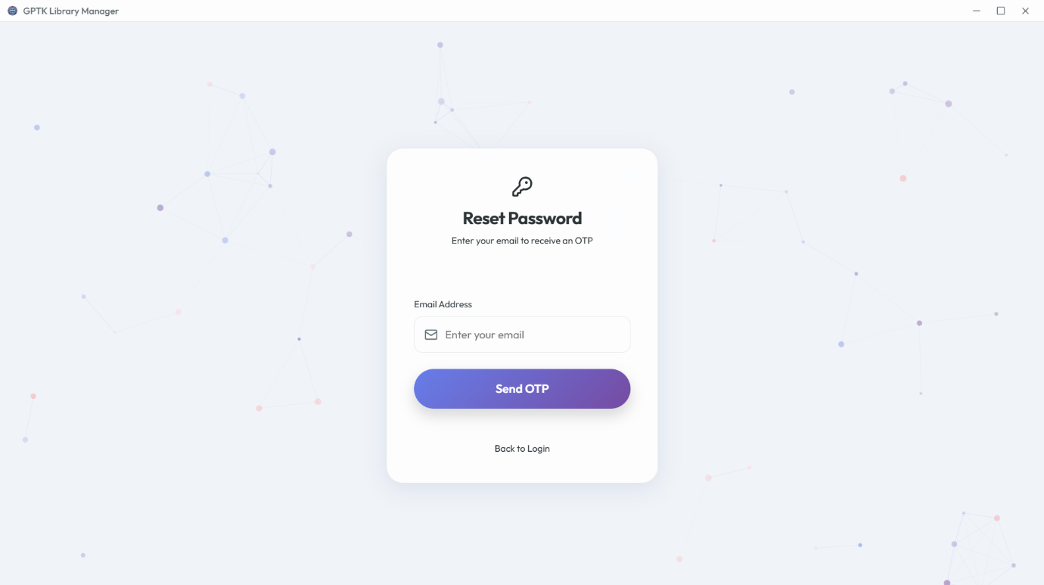

*ಚಿತ್ರ 2.2: ಪಾಸ್‌ವರ್ಡ್ ಮರುಹೊಂದಿಸುವ ಪ್ರಕ್ರಿಯೆ*

# 3. ಪ್ರಾರಂಭಿಕ ಸೆಟಪ್

# ಸಿಸ್ಟಮ್ ಪ್ರಾರಂಭಿಕರಣ ಮತ್ತು ಮೊದಲ ಐಟಾಮ್ ವಿಝಾರ್ಡ್

GPTK ಗ್ರಂಥಾಲಯ ನಿರ್ವಹಣಾ ವ್ಯವಸ್ಥೆಗೆ ಸುಸ್ವಾಗತ. ಮೊದಲ ಬಾರಿಗೆ ಲಾಂಚ್ ಮಾಡಿದಾಗ, ಅಪ್ಲಿಕೇಶನ್ ಸಮಗ್ರ **ಸಿಸ್ಟಮ್ ಹೆಲ್ತ್ ಚೆಕ್** ಅನ್ನು ಪ್ರಾರಂಭಿಸುತ್ತದೆ ಮತ್ತು ಉತ್ಪಾದನಾ ಬಳಕೆಗಾಗಿ ಡೇಟಾಬೇಸ್ ಅನ್ನು ಸಿದ್ಧಪಡಿಸಲು ಅಗತ್ಯವಿರುವ ಕಾನ್ಫಿಗರೇಶನ್ ಹಂತಗಳ ಮೂಲಕ ನಿಮಗೆ ಮಾರ್ಗದರ್ಶನ ನೀಡುತ್ತದೆ.

**ನೆಟ್‌ವರ್ಕ್ ಅವಶ್ಯಕತೆ:**ಮೆಟಾಡೇಟಾ ಮತ್ತು ನವೀಕರಣಗಳನ್ನು ಪಡೆಯಲು ಆರಂಭಿಕ ಸೆಟಪ್ ಸಮಯದಲ್ಲಿ ನೀವು ಇಂಟರ್ನೆಟ್‌ಗೆ ಸಂಪರ್ಕಗೊಂಡಿದ್ದೀರಿ ಎಂದು ಖಚಿತಪಡಿಸಿಕೊಳ್ಳಿ.

## 1. ಡೇಟಾಬೇಸ್ ಕಾನ್ಫಿಗರೇಶನ್

ವ್ಯವಸ್ಥೆಯು ಎಂಬೆಡೆಡ್ ಮಂಗೋಡಿಬಿ ಪರಿಸರವನ್ನು ಸ್ವಯಂಚಾಲಿತವಾಗಿ ಪ್ರಾರಂಭಿಸುತ್ತದೆ. ಹಸ್ತಚಾಲಿತ ಡೇಟಾಬೇಸ್ ಸ್ಥಾಪನೆಯ ಅಗತ್ಯವಿಲ್ಲ. ಡೇಟಾವನ್ನು ಸ್ಥಳೀಯವಾಗಿ ಇಲ್ಲಿ ಸಂಗ್ರಹಿಸಲಾಗುತ್ತದೆ:

* **ಡೇಟಾಬೇಸ್:** ./data/db
* **ಬ್ಯಾಕಪ್‌ಗಳು:** ./backups
* **ಲಾಗ್‌ಗಳು:** ./logs/app.log

## 2. ಸೂಪರ್ ಅಡ್ಮಿನ್ ರಚನೆ

ರಚಿಸಲಾದ ಮೊದಲ ಬಳಕೆದಾರರಿಗೆ **ಸೂಪರ್ ಅಡ್ಮಿನ್** ಸವಲತ್ತುಗಳನ್ನು ನೀಡಲಾಗುತ್ತದೆ. ಈ ಖಾತೆಯು ಸಂಪೂರ್ಣ ಸಿಸ್ಟಮ್‌ಗೆ ಬದಲಾಯಿಸಲಾಗದ ಪ್ರವೇಶವನ್ನು ಹೊಂದಿದೆ ಮತ್ತು ಅದನ್ನು ಅಳಿಸಲು ಸಾಧ್ಯವಿಲ್ಲ.

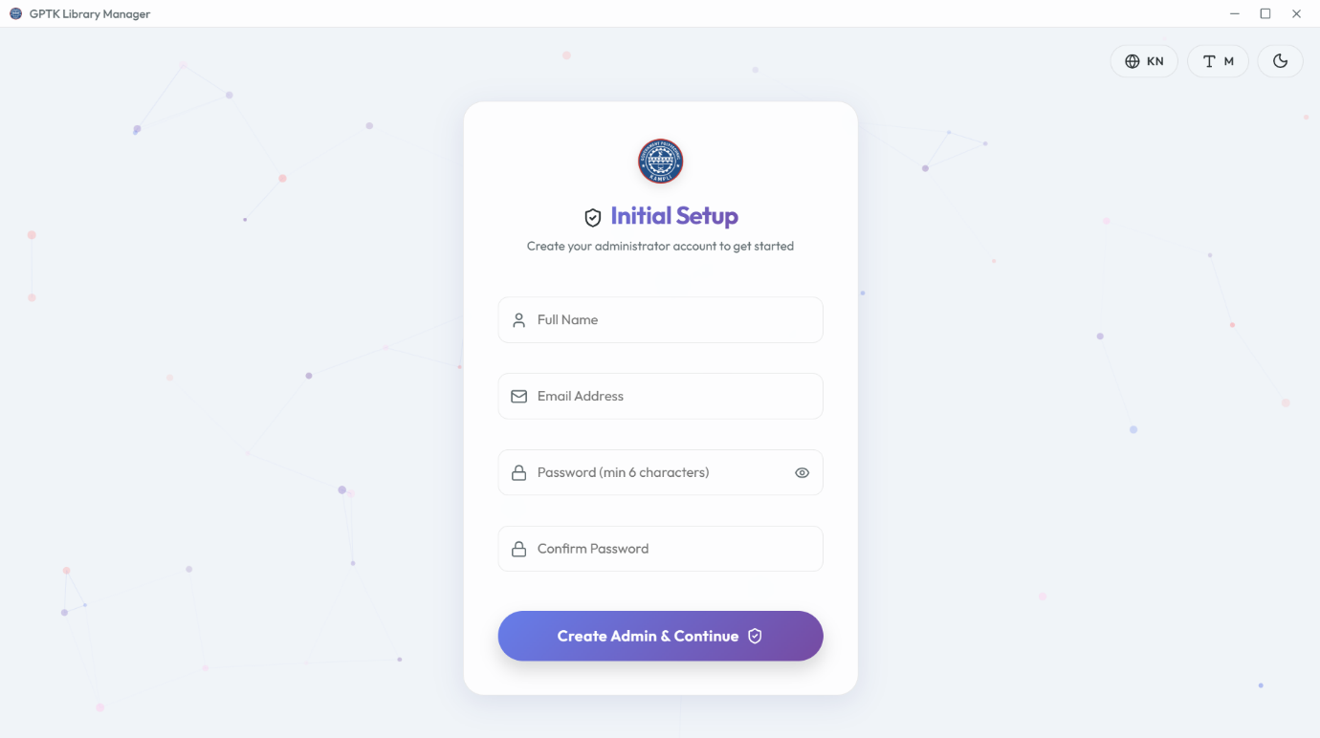

*ಚಿತ್ರ 3.1: ನಿರ್ವಾಹಕ ಖಾತೆ ರಚನೆ*

**ಕಾನ್ಫಿಗರೇಶನ್ ಹಂತಗಳು:**

1. LibraryManager.exe ಮೂಲಕ ಅಪ್ಲಿಕೇಶನ್ ಅನ್ನು ಪ್ರಾರಂಭಿಸಿ.
2. ಅನನ್ಯ **ಸಂಸ್ಥೆಯ ID** ಅನ್ನು ನಮೂದಿಸಿ (ಲೈಸೆನ್ಸ್ ಖರೀದಿಯ ನಂತರ ಒದಗಿಸಲಾಗುತ್ತದೆ).
3. ನಿಮ್ಮ ನಿರ್ವಾಹಕ ರುಜುವಾತುಗಳನ್ನು ರಚಿಸಿ (ಬಳಕೆದಾರಹೆಸರು ಮತ್ತು ಪಾಸ್‌ವರ್ಡ್).
4. **ಸಿಸ್ಟಮ್ ಹ್ಯಾಂಡ್‌ಶೇಕ್:** ಅಪ್ಲಿಕೇಶನ್ ಸಮಗ್ರತೆಯನ್ನು ಪರಿಶೀಲಿಸುತ್ತದೆ ಮತ್ತು ಅಗತ್ಯ ಎನ್‌ಕ್ರಿಪ್ಶನ್ ಕೀಗಳನ್ನು ರಚಿಸುತ್ತದೆ.

**ಪ್ರಮುಖ:**ಡೇಟಾ ಭ್ರಷ್ಟಾಚಾರವನ್ನು ತಡೆಯಲು "Initializing Database..." ಹಂತದಲ್ಲಿ ಅಪ್ಲಿಕೇಶನ್ ವಿಂಡೋವನ್ನು ಮುಚ್ಚಬೇಡಿ.

# 4. ಡ್ಯಾಶ್‌ಬೋರ್ಡ್

# ಡ್ಯಾಶ್‌ಬೋರ್ಡ್ ಮತ್ತು ನ್ಯಾವಿಗೇಷನ್ ಹಬ್

ಡ್ಯಾಶ್‌ಬೋರ್ಡ್ GPTK ಗ್ರಂಥಾಲಯ ನಿರ್ವಹಣಾ ವ್ಯವಸ್ಥೆಯ ಕಮಾಂಡ್ ಸೆಂಟರ್ ಆಗಿ ಕಾರ್ಯನಿರ್ವಹಿಸುತ್ತದೆ, ಗ್ರಂಥಾಲಯದ ಕಾರ್ಯಾಚರಣೆಗಳ ನೈಜ-ಸಮಯದ ದೃಶ್ಯಾವಳಿ ನೋಟ ಮತ್ತು ಎಲ್ಲಾ ಮಾಡ್ಯೂಲ್‌ಗಳಿಗೆ ತ್ವರಿತ ಪ್ರವೇಶವನ್ನು ನೀಡುತ್ತದೆ.

## ಸೈಡ್‌ಬಾರ್ ನ್ಯಾವಿಗೇಷನ್

ಒಂದು ಅರ್ಥಗರ್ಭಿತ, ಕುಗ್ಗಿಸಬಹುದಾದ ಲಂಬ ಮೆನು ಇವುಗಳಿಗೆ ಒಂದು ಕ್ಲಿಕ್ ಪ್ರವೇಶವನ್ನು ಒದಗಿಸುತ್ತದೆ:

* **ಕೋರ್ ಮಾಡ್ಯೂಲ್‌ಗಳು:** ಪುಸ್ತಕಗಳು, ವಿದ್ಯಾರ್ಥಿಗಳು, ವಿಭಾಗಗಳು.
* **ವಹಿವಾಟು ಡೆಸ್ಕ್:** ವಿತರಣೆ, ಹಿಂತಿರುಗಿಸುವಿಕೆ ಮತ್ತು ನವೀಕರಣಗಳು.
* **ನಿರ್ವಾಹಕ ಪರಿಕರಗಳು:** ಸಿಬ್ಬಂದಿ, ಸೆಟ್ಟಿಂಗ್‌ಗಳು, ಆಡಿಟ್ ಲಾಗ್‌ಗಳು.
* **ವಿಶ್ಲೇಷಣೆ:** ದೈನಂದಿನ ವರದಿಗಳು ಮತ್ತು ಟ್ರೆಂಡ್‌ಗಳು.

**ವೃತ್ತಿಪರ ಸಲಹೆ:**ಯಾವುದೇ ಪರದೆಯಿಂದ ಡ್ಯಾಶ್‌ಬೋರ್ಡ್‌ಗೆ ತಕ್ಷಣ ಹಿಂತಿರುಗಲು ಮೇಲಿನ-ಎಡಭಾಗದಲ್ಲಿರುವ ಗ್ರಂಥಾಲಯ ಲೋಗೋವನ್ನು ಕ್ಲಿಕ್ ಮಾಡಿ.

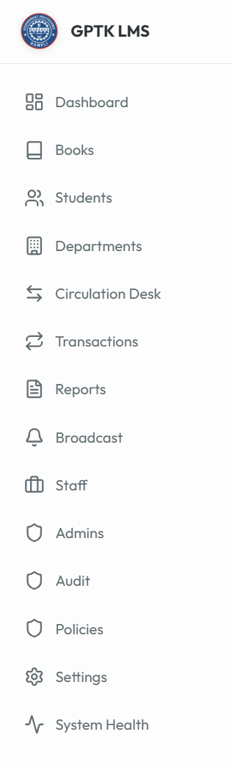

*ಚಿತ್ರ 4.1: ನ್ಯಾವಿಗೇಷನ್ ಸೈಡ್‌ಬಾರ್*

## ನೈಜ-ಸಮಯದ ವಿಶ್ಲೇಷಣಾ ಕಾರ್ಡ್‌ಗಳು

ಚಟುವಟಿಕೆಯೊಂದಿಗೆ ಪಲ್ಸ್ ಆಗುವ ಲೈವ್ ಡೇಟಾ ವಿಜೆಟ್‌ಗಳು:



*ಚಿತ್ರ 4.2: ನೈಜ-ಸಮಯದ ಡ್ಯಾಶ್‌ಬೋರ್ಡ್ ವಿಶ್ಲೇಷಣೆ*

* **ಒಟ್ಟು ಪುಸ್ತಕಗಳು:** ಕ್ಯಾಟಲಾಗ್‌ನಲ್ಲಿರುವ ವಿಶಿಷ್ಟ ಶೀರ್ಷಿಕೆಗಳ ಪ್ರಸ್ತುತ ಎಣಿಕೆ.
* **ಸಕ್ರಿಯ ವಿತರಣೆಗಳು:** ಪ್ರಸ್ತುತ ಸಾಲದ ಮೇಲೆ ಹೊರಗಿರುವ ಪುಸ್ತಕಗಳ ಸಂಖ್ಯೆ.
* **ಸಂಚಲನ ವೇಗ:** ಕಳೆದ 24 ಗಂಟೆಗಳಲ್ಲಿ ವಿತರಿಸಲಾದ ಪುಸ್ತಕಗಳು.
* **ಗಡುವು ಮೀರಿದ ಎಚ್ಚರಿಕೆಗಳು:** ಗಡುವು ದಿನಾಂಕ ಮೀರಿದ ಪುಸ್ತಕಗಳ ನಿರ್ಣಾಯಕ ಎಣಿಕೆ.

# 5. ಹೆಡರ್ ಮತ್ತು ಸೆಟ್ಟಿಂಗ್‌ಗಳು

# ಜಾಗತಿಕ ನಿಯಂತ್ರಣಗಳು

ಮೇಲಿನ ನ್ಯಾವಿಗೇಷನ್ ಬಾರ್ ಎಲ್ಲಾ ಪರದೆಯ ಮೇಲೂ ಇರುತ್ತದೆ, ಇದು ವೈಯಕ್ತಿಕ ಆದ್ಯತೆಗಳು ಮತ್ತು ಸಿಸ್ಟಮ್-ವ್ಯಾಪಕ ಟಾಗಲ್‌ಗಳಿಗೆ ತ್ವರಿತ ಪ್ರವೇಶವನ್ನು ನೀಡುತ್ತದೆ.



*ಚಿತ್ರ 5.1: ಅಪ್ಲಿಕೇಶನ್ ಹೆಡರ್*

* **ಭಾಷಾ ಸ್ವಿಚರ್:** ಇಂಗ್ಲಿಷ್ ಮತ್ತು ಕನ್ನಡ ಇಂಟರ್ಫೇಸ್‌ಗಳ ನಡುವೆ ತಕ್ಷಣ ಬದಲಿಸಿ.
* **ಫಾಂಟ್ ಗಾತ್ರ:** ಉತ್ತಮ ಓದುವಿಕೆಗಾಗಿ ಪಠ್ಯದ ಗಾತ್ರವನ್ನು ಹೆಚ್ಚಿಸಿ/ಕಡಿಮೆ ಮಾಡಿ.
* **ಥೀಮ್ ಟಾಗಲ್:** ಲೈಟ್ ಮತ್ತು ಡಾರ್ಕ್ ಮೋಡ್‌ಗಳ ನಡುವೆ ಬದಲಿಸಿ.
* **ಪ್ರೊಫೈಲ್ ಮೆನು:** ಖಾತೆ ಸೆಟ್ಟಿಂಗ್‌ಗಳನ್ನು ಪ್ರವೇಶಿಸಿ ಅಥವಾ ಸುರಕ್ಷಿತವಾಗಿ ಲಾಗೌಟ್ ಮಾಡಿ.

# 6. ಪುಸ್ತಕ ಕ್ಯಾಟಲಾಗ್

# ಜ್ಞಾನ ಭಂಡಾರ

**ಪುಸ್ತಕ ಕ್ಯಾಟಲಾಗ್** ಗ್ರಂಥಾಲಯದ ಹೃದಯವಾಗಿದೆ. ಉಪ-ಮಿಲಿಸೆಕೆಂಡ್ ಹುಡುಕಾಟ ಮರುಪಡೆಯುವಿಕೆಯೊಂದಿಗೆ ಸಾವಿರಾರು ದಾಖಲೆಗಳನ್ನು ನಿರ್ವಹಿಸಲು ಇದನ್ನು ವಿನ್ಯಾಸಗೊಳಿಸಲಾಗಿದೆ.

## 1. ಕ್ಯಾಟಲಾಗ್ ಡ್ಯಾಶ್‌ಬೋರ್ಡ್

ಟ್ಯಾಬ್ಯುಲರ್ ಗ್ರಿಡ್‌ನಲ್ಲಿ ನಿಮ್ಮ ಸಂಪೂರ್ಣ ಸಂಗ್ರಹವನ್ನು ವೀಕ್ಷಿಸಿ, ವಿಂಗಡಿಸಿ ಮತ್ತು ನಿರ್ವಹಿಸಿ.

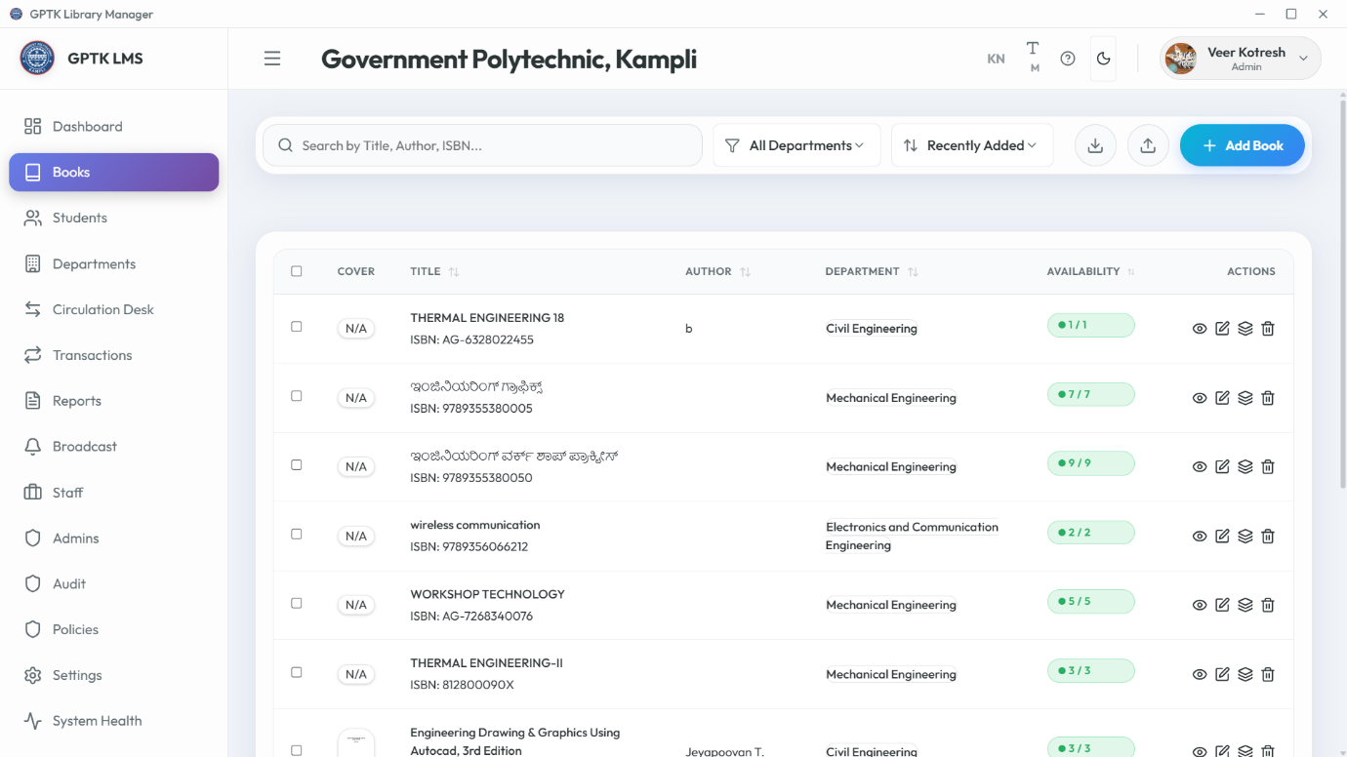

*ಚಿತ್ರ 6.1: ಕ್ಯಾಟಲಾಗ್ ವೀಕ್ಷಣೆ*

* **ಸ್ಮಾರ್ಟ್ ಹುಡುಕಾಟ:** ಶೀರ್ಷಿಕೆ, ಲೇಖಕ, ಪ್ರಕಾಶಕ ಅಥವಾ ISBN ಮೂಲಕ ಪುಸ್ತಕಗಳನ್ನು ಹುಡುಕಿ.
* **ಸುಧಾರಿತ ಫಿಲ್ಟರ್‌ಗಳು:** ವರ್ಗ, ಭಾಷೆ ಅಥವಾ ಲಭ್ಯತೆಯ ಸ್ಥಿತಿಯ ಮೂಲಕ ವಿಂಗಡಿಸಿ.
* **ತ್ವರಿತ ಕ್ರಮಗಳು:** ಯಾವುದೇ ಸಾಲಿಗೆ ತಿದ್ದುಪಡಿ ಮಾಡಿ, ಅಳಿಸಿ ಅಥವಾ ವಿವರಗಳನ್ನು ವೀಕ್ಷಿಸಿ.

## 2. ಹೊಸ ಶೀರ್ಷಿಕೆಗಳನ್ನು ಸೇರಿಸುವುದು

ಸರಳೀಕೃತ ಎಂಟ್ರಿ ಪ್ರಕ್ರಿಯೆಯೊಂದಿಗೆ ನಿಮ್ಮ ಗ್ರಂಥಾಲಯವನ್ನು ವಿಸ್ತರಿಸಿ.

**ವಿಧಾನ A: ಹಸ್ತಚಾಲಿತ ನಮೂದು (Manual Entry)**

1. **Add New Book** ಕ್ಲಿಕ್ ಮಾಡಿ.
2. **ಸ್ಕ್ಯಾನ್ ISBN:** ಮೆಟಾಡೇಟಾವನ್ನು ಸ್ವಯಂಚಾಲಿತವಾಗಿ ತುಂಬಲು ಹ್ಯಾಂಡ್‌ಹೆಲ್ಡ್ ಸ್ಕ್ಯಾನರ್ ಬಳಸಿ.
3. ವಿವರಗಳನ್ನು ನಮೂದಿಸಿ: ಶೀರ್ಷಿಕೆ, ಲೇಖಕ, ಪ್ರಕಾಶಕರು, ಬೆಲೆ, ಇತ್ಯಾದಿ.
4. ಒಂದು **ವರ್ಗ (Category)** ಮತ್ತು ಶೆಲ್ಫ್ ಸ್ಥಳವನ್ನು ನಿಯೋಜಿಸಿ.

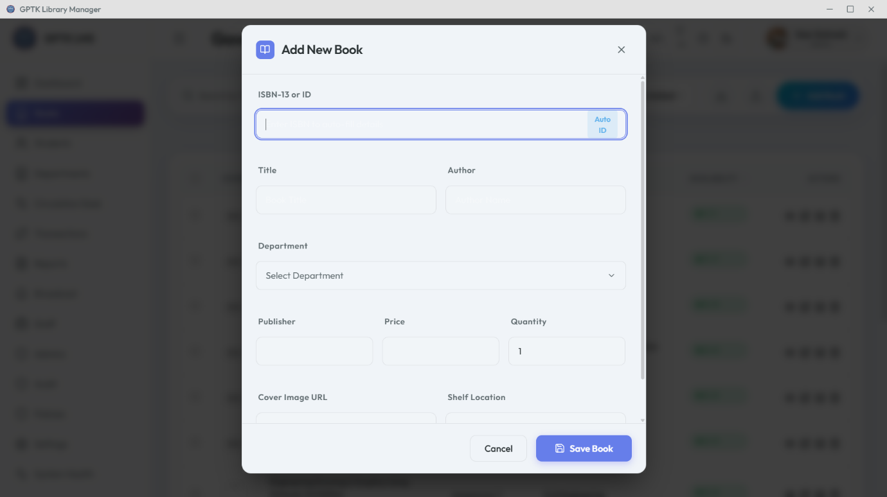

*ಚಿತ್ರ 6.2: ಪುಸ್ತಕ ನಮೂದು ಫಾರ್ಮ್*

**ವಿಧಾನ B: ಬಲ್ಕ್ ಇಂಪೋರ್ಟ್ (CSV)**

ಹಳೆಯ ಸಿಸ್ಟಮ್‌ನಿಂದ ಸ್ಥಳಾಂತರಗೊಳ್ಳುತ್ತಿದ್ದೀರಾ? ಸೆಕೆಂಡುಗಳಲ್ಲಿ ಸಾವಿರಾರು ದಾಖಲೆಗಳನ್ನು ಆಮದು ಮಾಡಿ.

* **ಟೆಂಪ್ಲೇಟ್:** ಪೂರ್ವ-ಫಾರ್ಮ್ಯಾಟ್ ಮಾಡಿದ CSV ಟೆಂಪ್ಲೇಟ್ ಡೌನ್‌ಲೋಡ್ ಮಾಡಿ.
* **ಮಾನ್ಯೀಕರಣ:** ಆಮದು ಮಾಡುವ ಮೊದಲು ನಕಲಿ ISBN ಗಳಿಗಾಗಿ ಸಿಸ್ಟಮ್ ಪೂರ್ವ-ಪರಿಶೀಲಿಸುತ್ತದೆ.
* **CSV ಫಾರ್ಮ್ಯಾಟ್:** ಹೆಡರ್‌ಗಳು ಹೊಂದಿಕೆಯಾಗುವುದನ್ನು ಖಚಿತಪಡಿಸಿಕೊಳ್ಳಿ: Title, Author, ISBN, Publisher, Price, Category, Copies.

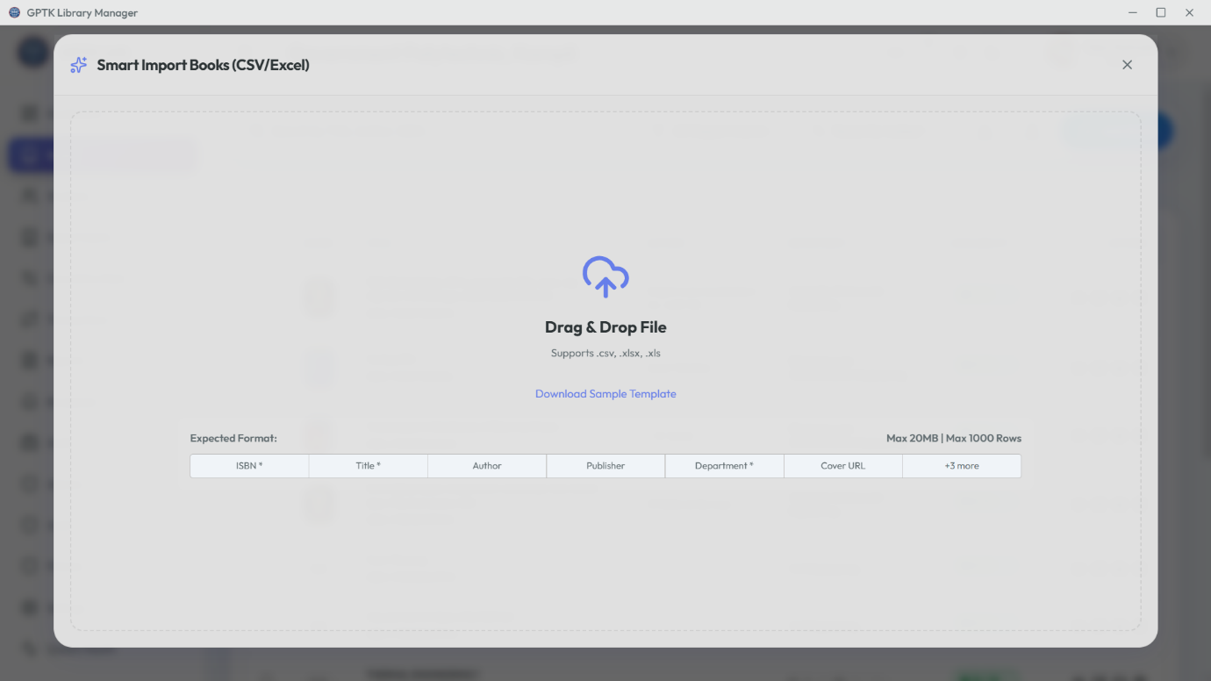

*ಚಿತ್ರ 6.3: ಬಲ್ಕ್ ಇಂಪೋರ್ಟ್ ಪರಿಕರ*

## 

## 3. ಜೀವನಚಕ್ರ ನಿರ್ವಹಣೆ

**ಪುಸ್ತಕ ವಿವರಗಳು**

ಪ್ರಸ್ತುತ ಸಾಲಗಾರ ಮತ್ತು ಹಿಂದಿನ ಸಂಚಲನ ಅಂಕಿಅಂಶಗಳು ಸೇರಿದಂತೆ ಸಂಪೂರ್ಣ ಇತಿಹಾಸವನ್ನು ವೀಕ್ಷಿಸಿ.

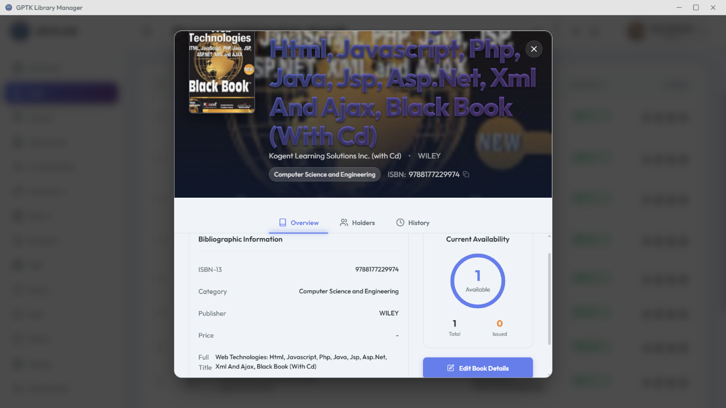

**ಪ್ರತಿಗಳನ್ನು ನಿರ್ವಹಿಸುವುದು (Managing Copies)**

ಒಂದೇ ಶೀರ್ಷಿಕೆಯ ಪ್ರತ್ಯೇಕ ಭೌತಿಕ ಪ್ರತಿಗಳನ್ನು ಟ್ರ್ಯಾಕ್ ಮಾಡಿ, ಪ್ರತಿಯೊಂದೂ ಅನನ್ಯ ಪ್ರವೇಶ ಸಂಖ್ಯೆಯನ್ನು (Accession Number) ಹೊಂದಿರುತ್ತದೆ.

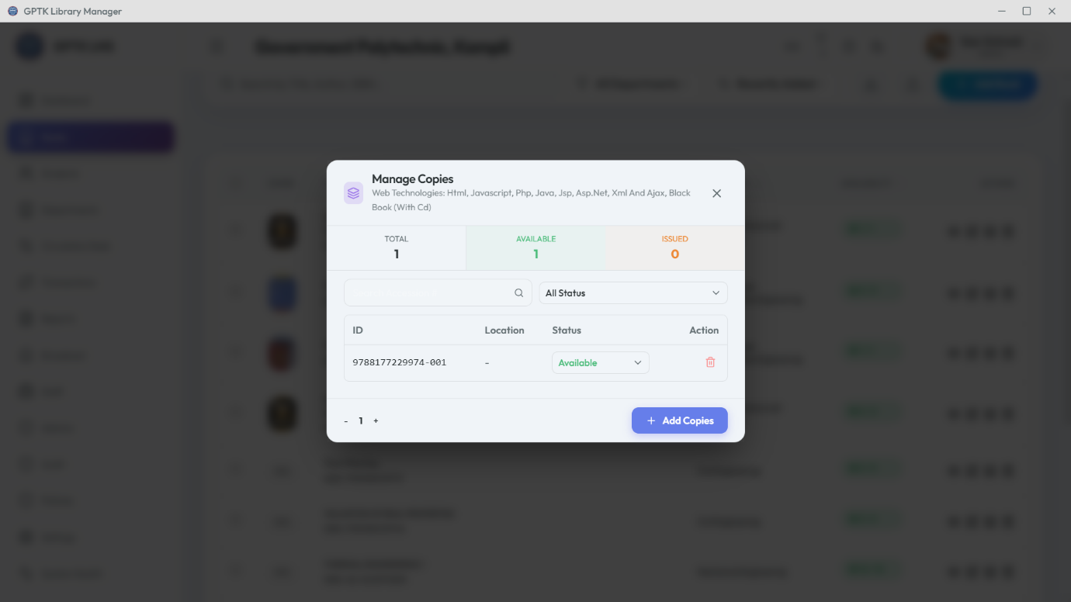

# 7. ವಿದ್ಯಾರ್ಥಿ ನಿರ್ವಹಣೆ

# ಸದಸ್ಯರ ಆಡಳಿತ

ಪ್ರವೇಶದಿಂದ ಹಳೆಯ ವಿದ್ಯಾರ್ಥಿ ಸ್ಥಿತಿಯವರೆಗೆ ಸಂಪೂರ್ಣ ವಿದ್ಯಾರ್ಥಿ ಜೀವನಚಕ್ರವನ್ನು ನಿರ್ವಹಿಸಿ. ಕೇಂದ್ರೀಕೃತ ಡೈರೆಕ್ಟರಿಯು ವಿದ್ಯಾರ್ಥಿಗಳನ್ನು ಅವರ ವಹಿವಾಟು ಇತಿಹಾಸಕ್ಕೆ ಲಿಂಕ್ ಮಾಡುತ್ತದೆ.

## 1. ವಿದ್ಯಾರ್ಥಿ ಡೈರೆಕ್ಟರಿ

ಎಲ್ಲಾ ನೋಂದಾಯಿತ ಗ್ರಂಥಾಲಯ ಸದಸ್ಯರ ಹುಡುಕಬಹುದಾದ ಡೇಟಾಬೇಸ್.

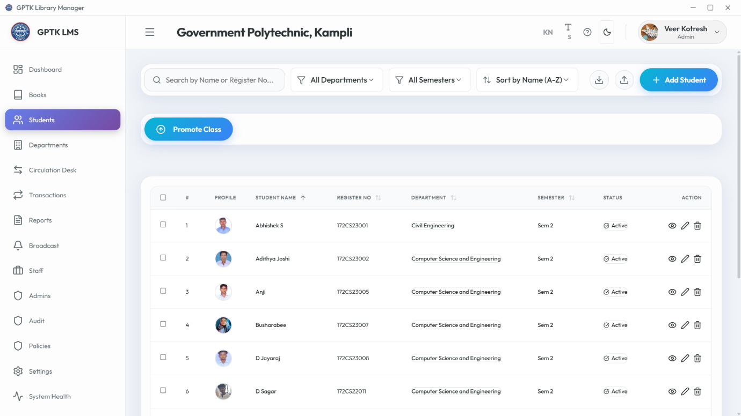

*ಚಿತ್ರ 7.1: ವಿದ್ಯಾರ್ಥಿ ಡೈರೆಕ್ಟರಿ*

## 2. ನೋಂದಣಿ

**ಹೊಸ ವಿದ್ಯಾರ್ಥಿ ನಮೂದು**

1. **Add Student** ಕ್ಲಿಕ್ ಮಾಡಿ.
2. **ವೈಯಕ್ತಿಕ ಡೇಟಾ:** ಹೆಸರು, ಹುಟ್ಟಿದ ದಿನಾಂಕ, ಲಿಂಗ.
3. **ಶೈಕ್ಷಣಿಕ ಡೇಟಾ:** ವಿಭಾಗ, ರಿಜಿಸ್ಟರ್ ಸಂಖ್ಯೆ (USN), ಸೆಮಿಸ್ಟರ್.
4. **ಸಂಪರ್ಕ:** ಅಧಿಸೂಚನೆಗಳಿಗಾಗಿ ಇಮೇಲ್ ಮತ್ತು ಮೊಬೈಲ್.

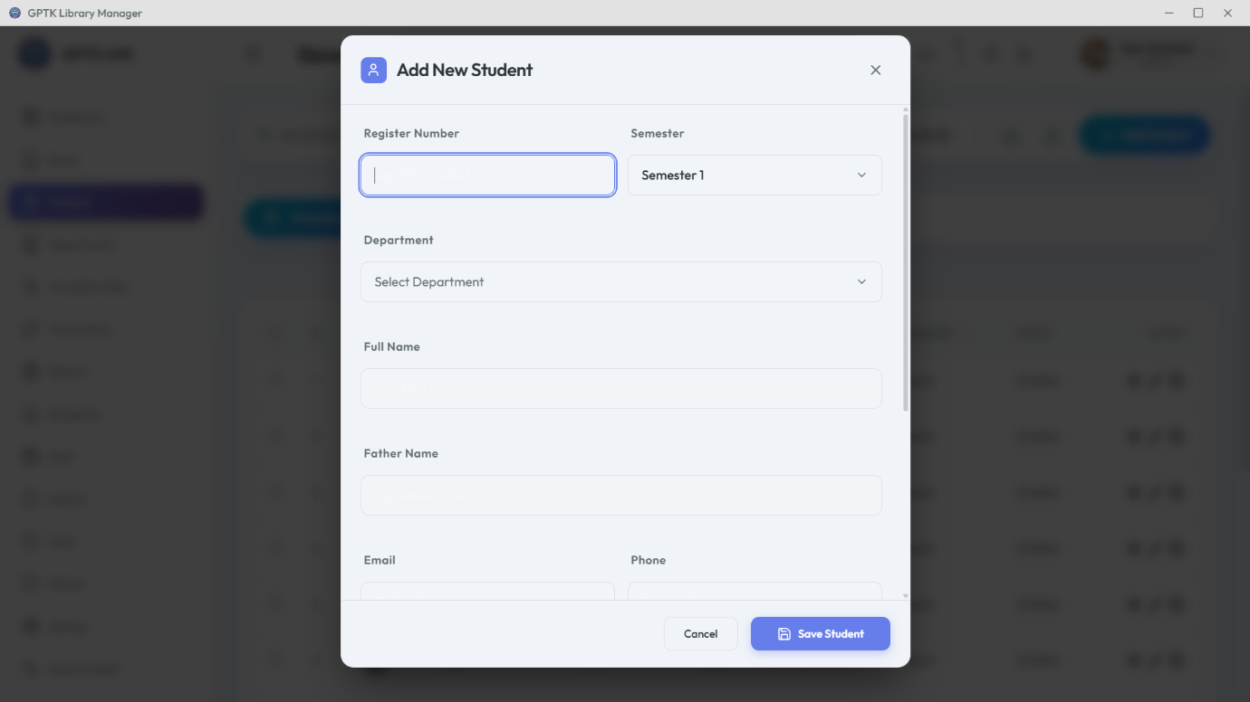

*ಚಿತ್ರ 7.2: ವಿದ್ಯಾರ್ಥಿ ನೋಂದಣಿ*

**ಬಲ್ಕ್ ಇಂಪೋರ್ಟ್ (CSV)**

ಬಲ್ಕ್ ಇಂಪೋರ್ಟ್ ಪರಿಕರವನ್ನು ಬಳಸಿಕೊಂಡು ಸಂಪೂರ್ಣ ತರಗತಿ ಪಟ್ಟಿಗಳನ್ನು ಅಪ್ಲೋಡ್ ಮಾಡಿ. ಸಿಸ್ಟಮ್ ಬುದ್ಧಿವಂತಿಕೆಯಿಂದ ಕಾಲಮ್‌ಗಳನ್ನು ಮ್ಯಾಪ್ ಮಾಡುತ್ತದೆ ಮತ್ತು ದೋಷಗಳನ್ನು ಹೈಲೈಟ್ ಮಾಡುತ್ತದೆ.

**CSV ಹೆಡರ್‌ಗಳು:**ಅಗತ್ಯವಿರುವ ಕಾಲಮ್‌ಗಳು: Name, Register Number, Department, Semester, Email, Mobile.

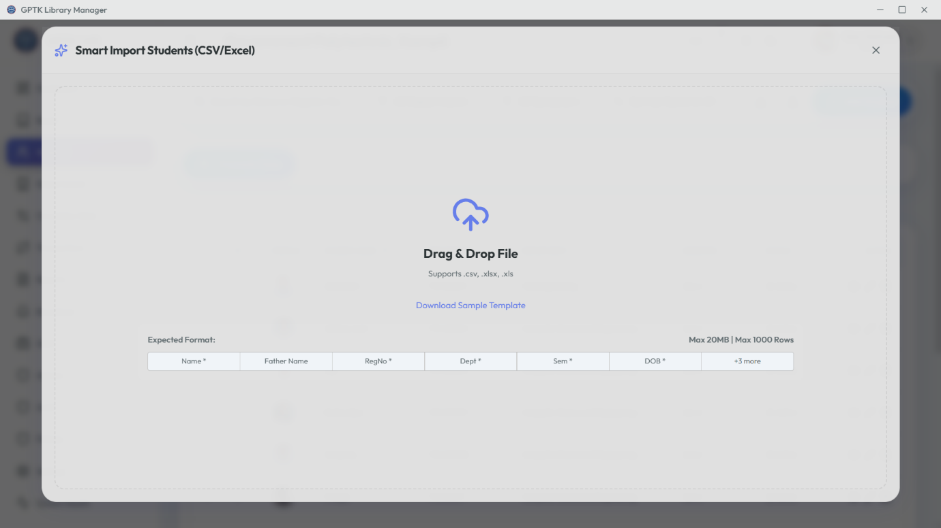

## 3. ಡಿಜಿಟಲ್ ಐಡಿ ಕಾರ್ಡ್‌ಗಳು

ವ್ಯವಸ್ಥೆಯು ಬಾರ್‌ಕೋಡ್‌ಗಳೊಂದಿಗೆ ಮುದ್ರಿಸಬಹುದಾದ ಐಡಿ ಕಾರ್ಡ್‌ಗಳನ್ನು ಸ್ವಯಂಚಾಲಿತವಾಗಿ ರಚಿಸುತ್ತದೆ.

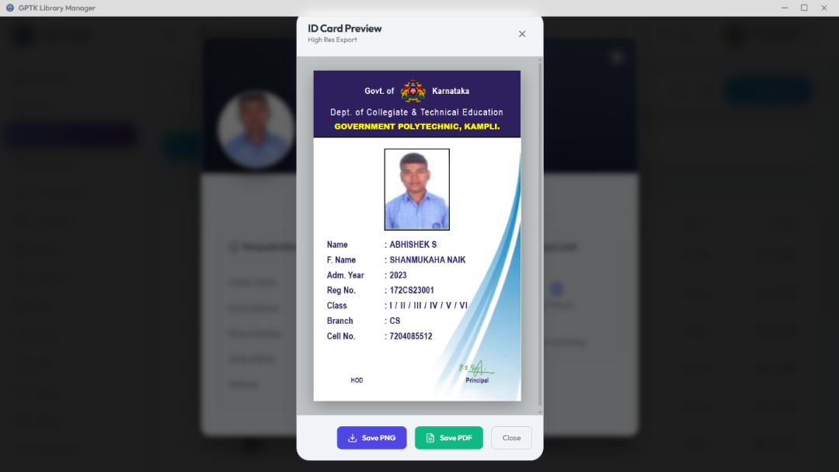

*ಚಿತ್ರ 7.3: ಸ್ವಯಂ-ರಚಿಸಿದ ಐಡಿ ಕಾರ್ಡ್*

## 4. ಪ್ರೊಫೈಲ್ ನಿರ್ವಹಣೆ

ಪ್ರಸ್ತುತ ಸಾಲಗಳು, ದಂಡ ಇತಿಹಾಸ ಮತ್ತು ವೈಯಕ್ತಿಕ ವಿವರಗಳು ಸೇರಿದಂತೆ ಸಮಗ್ರ ವಿದ್ಯಾರ್ಥಿ ಪ್ರೊಫೈಲ್‌ಗಳನ್ನು ಪರಿಶೀಲಿಸಿ

. 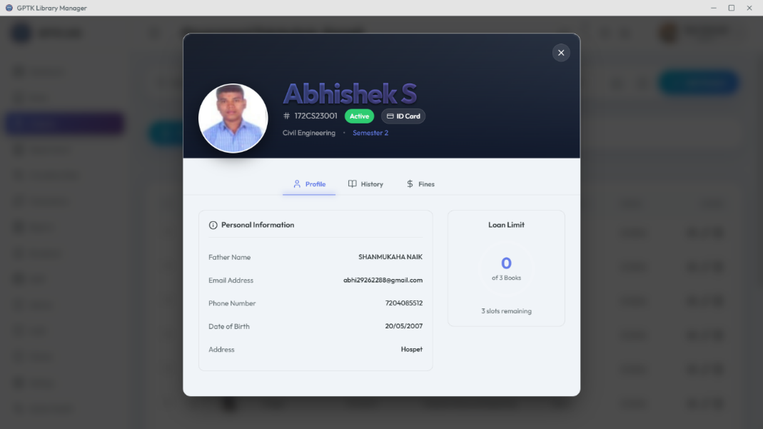

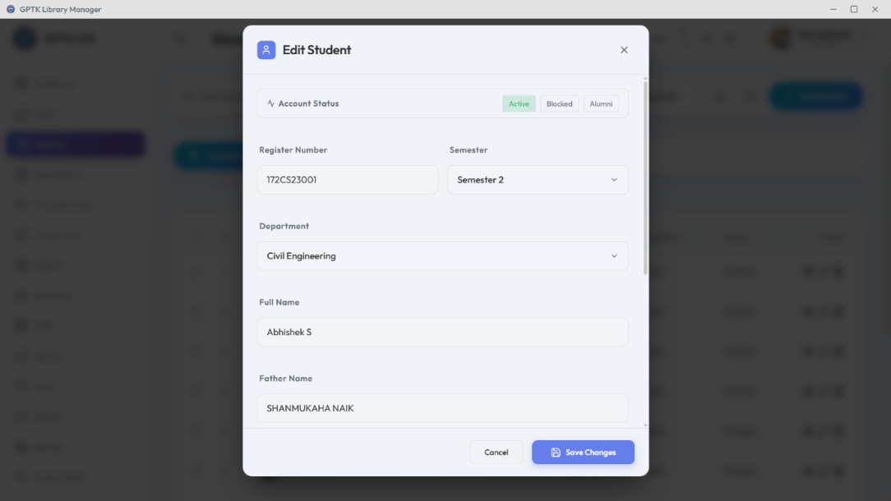

## 5. ಡೇಟಾ ರಫ್ತು (Export)

ಆಡಳಿತಾತ್ಮಕ ಬಳಕೆಗಾಗಿ ಅಥವಾ ಐಡಿ ಕಾರ್ಡ್ ಮುದ್ರಣ ಮಾರಾಟಗಾರರಿಗಾಗಿ ವಿದ್ಯಾರ್ಥಿ ಪಟ್ಟಿಗಳನ್ನು ರಫ್ತು ಮಾಡಿ.

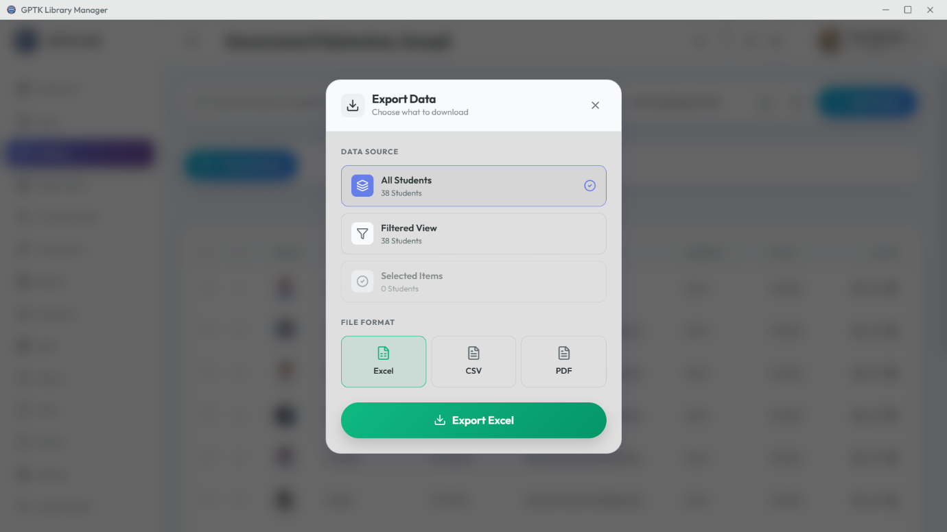

# 8. ವಿಭಾಗ ನಿರ್ವಹಣೆ

# ಸಂಸ್ಥೆ ಮತ್ತು ಶ್ರೇಣಿ ವ್ಯವಸ್ಥೆ

ವಿದ್ಯಾರ್ಥಿಗಳನ್ನು ಗುಂಪುಗೂಡಿಸಲು ಮತ್ತು ವಿಭಾಗೀಯ ಬಳಕೆಯ ಟ್ರೆಂಡ್‌ಗಳನ್ನು ವಿಶ್ಲೇಷಿಸಲು ಪ್ರಮಾಣಿತ ಶೈಕ್ಷಣಿಕ ವಿಭಾಗಗಳನ್ನು (ಉದಾಹರಣೆಗೆ, ಕಂಪ್ಯೂಟರ್ ಸೈನ್ಸ್, ಸಿವಿಲ್ ಎಂಜಿನಿಯರಿಂಗ್) ಆಯೋಜಿಸಿ.

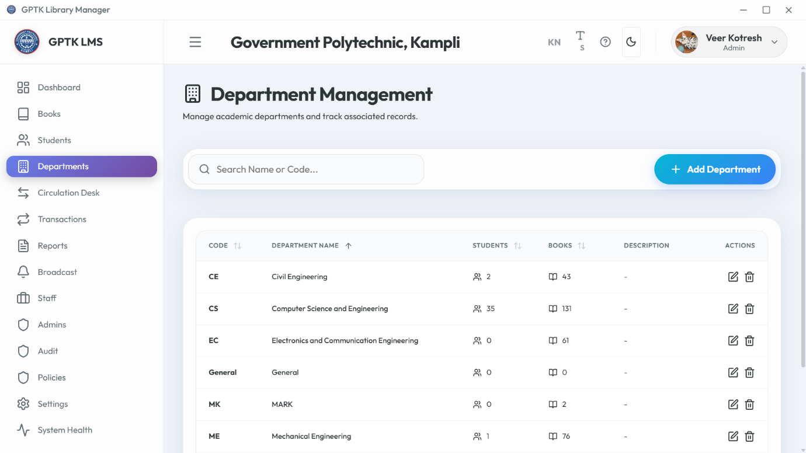

*ಚಿತ್ರ 8.1: ವಿಭಾಗ ಪಟ್ಟಿ*

## ವಿಭಾಗಗಳನ್ನು ರಚಿಸುವುದು (Creating Departments)

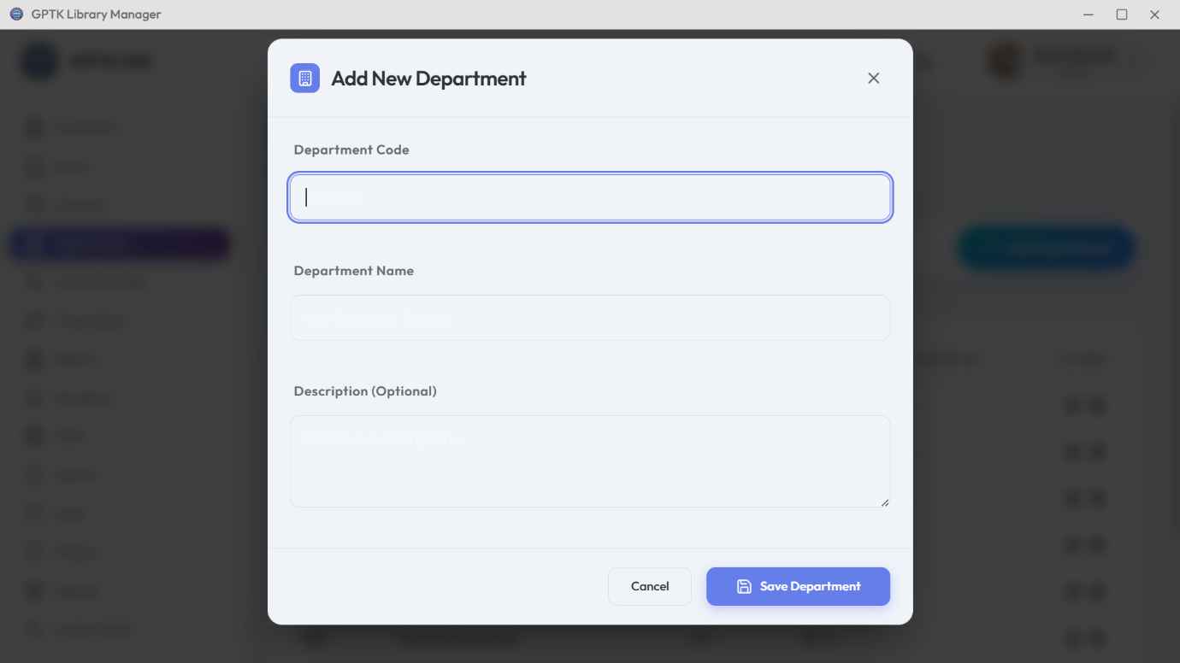

## 

## ವಿವರಗಳನ್ನು ಮಾರ್ಪಡಿಸುವುದು

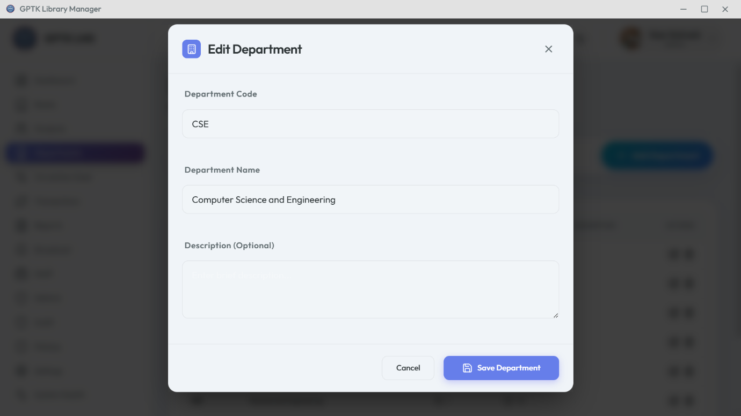

*ಗಮನಿಸಿ: ವಿಭಾಗವನ್ನು ಮರುನಾಮಕರಣ ಮಾಡುವುದರಿಂದ, ಲಿಂಕ್ ಮಾಡಲಾದ ಎಲ್ಲಾ ವಿದ್ಯಾರ್ಥಿ ದಾಖಲೆಗಳನ್ನು ಸ್ವಯಂಚಾಲಿತವಾಗಿ ನವೀಕರಿಸಲಾಗುತ್ತದೆ.*

**ಕಿರು ಸಂಕೇತಗಳು (Short Codes):**ವರದಿಗಳಲ್ಲಿ ತ್ವರಿತ ಗುರುತಿಸುವಿಕೆಗಾಗಿ ಅನನ್ಯ ದೊಡ್ಡಕ್ಷರ ಸಂಕೇತಗಳನ್ನು (ಉದಾಹರಣೆಗೆ, CS, ME, EC) ನಿಯೋಜಿಸಿ.

# 9. ವಹಿವಾಟು ಡೆಸ್ಕ್

# ವಹಿವಾಟು ಕಾರ್ಯಾಚರಣೆಗಳು

ಗ್ರಂಥಾಲಯದ ನರ ಕೇಂದ್ರ. ಸರತಿ ಸಾಲಿನಲ್ಲಿ ನಿಲ್ಲುವ ಸಮಯವನ್ನು ಶೂನ್ಯವಾಗಿ ಇರಿಸಲು ತೀಕ್ಷ್ಣ ವೇಗದಲ್ಲಿ ವಿತರಣೆ, ಹಿಂತಿರುಗಿಸುವಿಕೆ ಮತ್ತು ನವೀಕರಣಗಳನ್ನು ಪ್ರಕ್ರಿಯೆಗೊಳಿಸಿ.

## 1. ವಹಿವಾಟು ಡ್ಯಾಶ್‌ಬೋರ್ಡ್

ಎಲ್ಲಾ ದೈನಂದಿನ ವಹಿವಾಟುಗಳಿಗಾಗಿ ಏಕೀಕೃತ ಇಂಟರ್ಫೇಸ್.

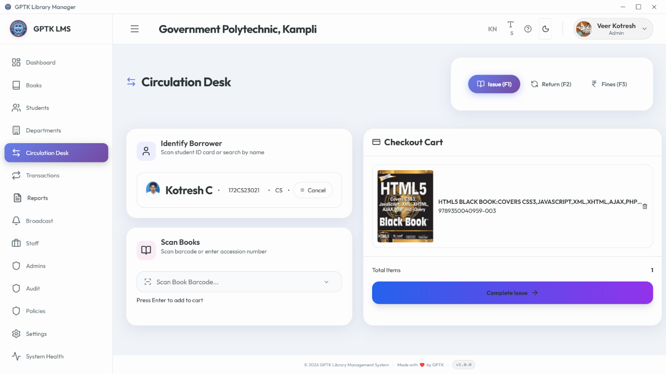

## 2. ಪುಸ್ತಕ ವಿತರಣೆ (Checkout)

**ಕೆಲಸದ ಹರಿವು:**

1. **ಟ್ಯಾಬ್ ಆಯ್ಕೆಮಾಡಿ:** "Issue" ಕ್ಲಿಕ್ ಮಾಡಿ ಅಥವಾ F1 ಒತ್ತಿರಿ.
2. **ಸದಸ್ಯರನ್ನು ಗುರುತಿಸಿ:** ವಿದ್ಯಾರ್ಥಿ ಐಡಿಯನ್ನು ಸ್ಕ್ಯಾನ್ ಮಾಡಿ ಅಥವಾ ರಿಜಿಸ್ಟರ್ ಸಂಖ್ಯೆಯನ್ನು ಟೈಪ್ ಮಾಡಿ.
3. **ಐಟಂ ಅನ್ನು ಗುರುತಿಸಿ:** ಪುಸ್ತಕದ ಪ್ರವೇಶ ಸಂಖ್ಯೆಯನ್ನು ಸ್ಕ್ಯಾನ್ ಮಾಡಿ.
4. **ಪರಿಶೀಲಿಸಿ ಮತ್ತು ಒಪ್ಪಿಸಿ:** ಬ್ಲಾಕ್‌ಗಳು/ಗಡುವು ಮೀರಿದವುಗಳಿಗಾಗಿ ಪರಿಶೀಲಿಸಿ, ನಂತರ **Issue Book** ಕ್ಲಿಕ್ ಮಾಡಿ.

**ಶಾರ್ಟ್‌ಕಟ್:**ಟೈಪ್ ಮಾಡಿದ ನಂತರ ವಿವರಗಳನ್ನು ತಕ್ಷಣ ಪಡೆಯಲು Enter ಒತ್ತಿರಿ.



*ಚಿತ್ರ 9.2: ತ್ವರಿತ ಚೆಕ್‌ಔಟ್*

## 3. ಪುಸ್ತಕಗಳನ್ನು ಹಿಂತಿರುಗಿಸುವುದು (Check-in)

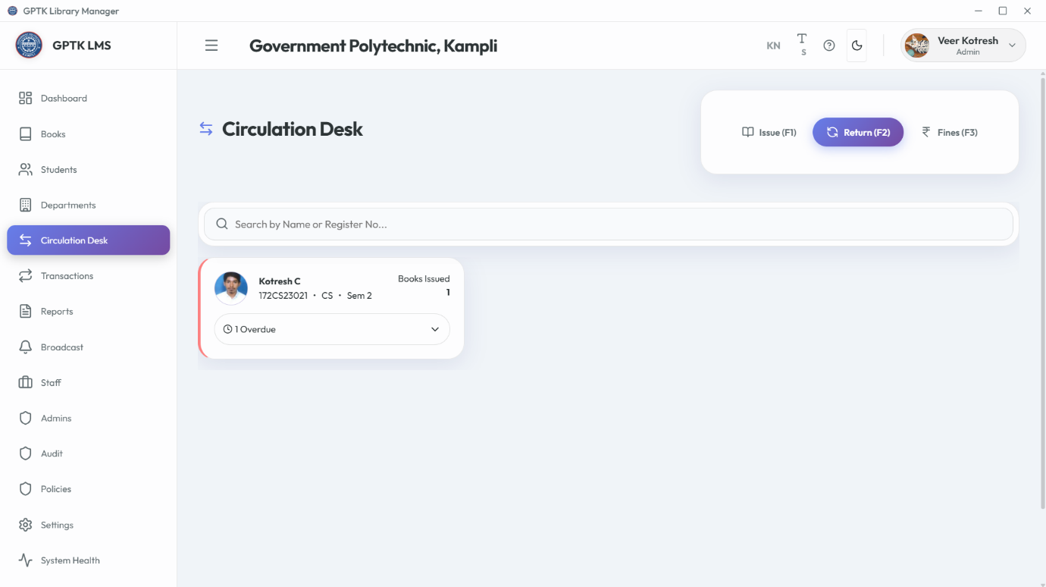

*ಚಿತ್ರ 9.3: ಹಿಂತಿರುಗಿಸುವಿಕೆ ಮತ್ತು ದಂಡಗಳು*

**ಕೆಲಸದ ಹರಿವು:**

1. "Return" ಟ್ಯಾಬ್‌ಗೆ ಬದಲಾಯಿಸಿ ಅಥವಾ F2 ಒತ್ತಿರಿ.
2. **ಐಟಂ ಸ್ಕ್ಯಾನ್ ಮಾಡಿ:** ಪ್ರವೇಶ ಸಂಖ್ಯೆಯನ್ನು ನಮೂದಿಸಿ.
3. **ಆಟೋ-ಕ್ಯಾಲ್ಕ್:** ಸಿಸ್ಟಮ್ ತಡವಾದ ಶುಲ್ಕವನ್ನು ತಕ್ಷಣ ಲೆಕ್ಕಾಚಾರ ಮಾಡುತ್ತದೆ.
4. **ಪೂರ್ಣಗೊಳಿಸಿ:** **Return Book** ಕ್ಲಿಕ್ ಮಾಡಿ. ದಂಡವಿದ್ದರೆ, ಪಾವತಿ ಮೋಡಲ್ ಕಾಣಿಸಿಕೊಳ್ಳುತ್ತದೆ.

## 4. ದಂಡ ನಿರ್ವಹಣೆ

**ದಂಡಗಳ ಟ್ಯಾಬ್ (Fines Tab)** (F3) ಬಾಕಿ ಸಂಗ್ರಹಣೆ ಮತ್ತು ಇತಿಹಾಸವನ್ನು ನಿರ್ವಹಿಸುತ್ತದೆ.

**ಬಾಕಿ ಸಂಗ್ರಹಿಸುವುದು**

1. ಬಾಕಿ ಇರುವ ವಿದ್ಯಾರ್ಥಿಯನ್ನು ಆಯ್ಕೆಮಾಡಿ.
2. ಸಿಸ್ಟಮ್ ಒಟ್ಟು ಮೊತ್ತವನ್ನು ತೋರಿಸುತ್ತದೆ.
3. ವಹಿವಾಟನ್ನು ರೆಕಾರ್ಡ್ ಮಾಡಲು **Pay** ಕ್ಲಿಕ್ ಮಾಡಿ.

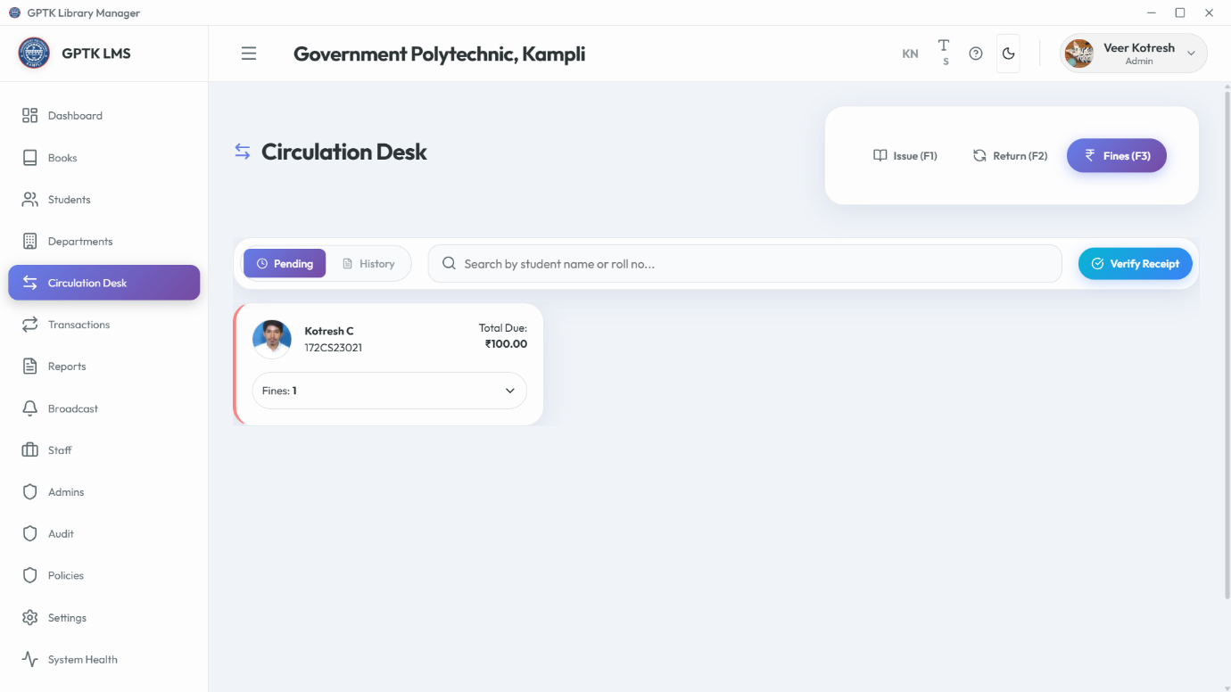

**ದಂಡದ ಇತಿಹಾಸ**

ಹಿಂದಿನ ಪಾವತಿಗಳ ವಿವರವಾದ ಲೆಡ್ಜರ್ ವೀಕ್ಷಿಸಿ.

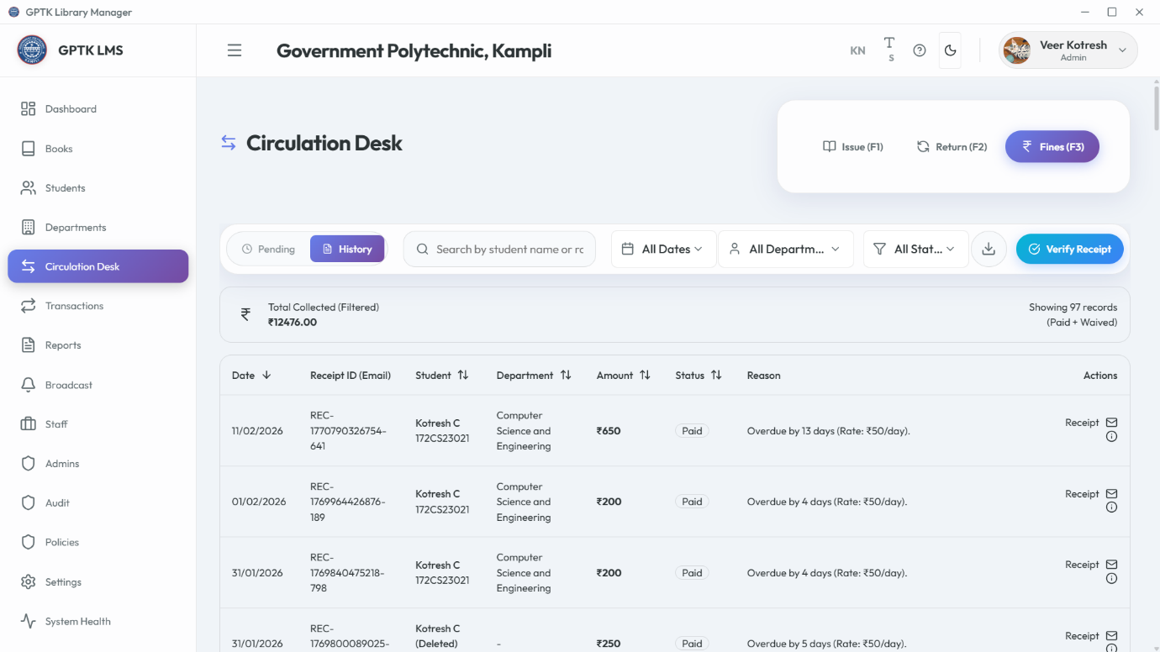

## 5. ರಸೀದಿ ಪರಿಶೀಲನೆ

ಸುರಕ್ಷಿತ ಡಿಜಿಟಲ್ ಸಹಿಯನ್ನು ಬಳಸಿಕೊಂಡು ಭೌತಿಕ ರಸೀದಿಗಳ ನೈಜತೆಯನ್ನು ಪರಿಶೀಲಿಸಿ.

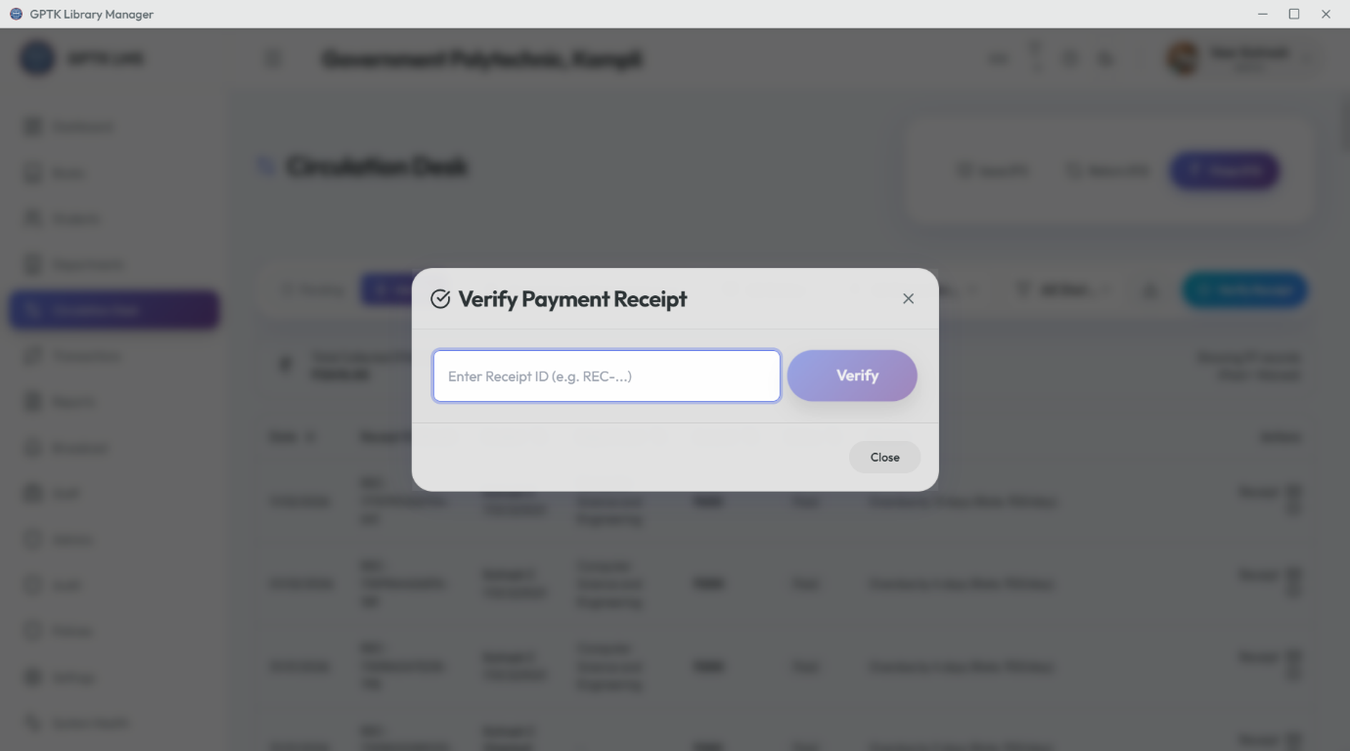

1. **Verify Receipt** ಬಟನ್ ಕ್ಲಿಕ್ ಮಾಡಿ.
2. **ರಸೀದಿ ID** ನಮೂದಿಸಿ.
3. ಸಿಸ್ಟಮ್ SHA-256 ಸಹಿಯನ್ನು ಮೌಲ್ಯೀಕರಿಸುತ್ತದೆ ಮತ್ತು ಮೂಲ ವಿವರಗಳನ್ನು ತೋರಿಸುತ್ತದೆ.

# 10. ವಹಿವಾಟು ಇತಿಹಾಸ

# ಹಣಕಾಸು ಆಡಿಟ್ ಟ್ರಯಲ್

**ವಹಿವಾಟು ಇತಿಹಾಸ** ಮಾಡ್ಯೂಲ್ ಎಲ್ಲಾ ಹಣಕಾಸಿನ ಕಾರ್ಯಾಚರಣೆಗಳ ಪಾರದರ್ಶಕ, ಬದಲಾಯಿಸಲಾಗದ ಲೆಡ್ಜರ್ ಅನ್ನು ಒದಗಿಸುತ್ತದೆ. ದೈನಂದಿನ ಮರುಸಂಗ್ರಹಣೆಗೆ ಅತ್ಯಗತ್ಯ.

## 1. ಲಾಗ್ (Log)

ನೈಜ-ಸಮಯದ ಪಾವತಿಗಳ ಕಾಲಾನುಕ್ರಮದ ಫೀಡ್.

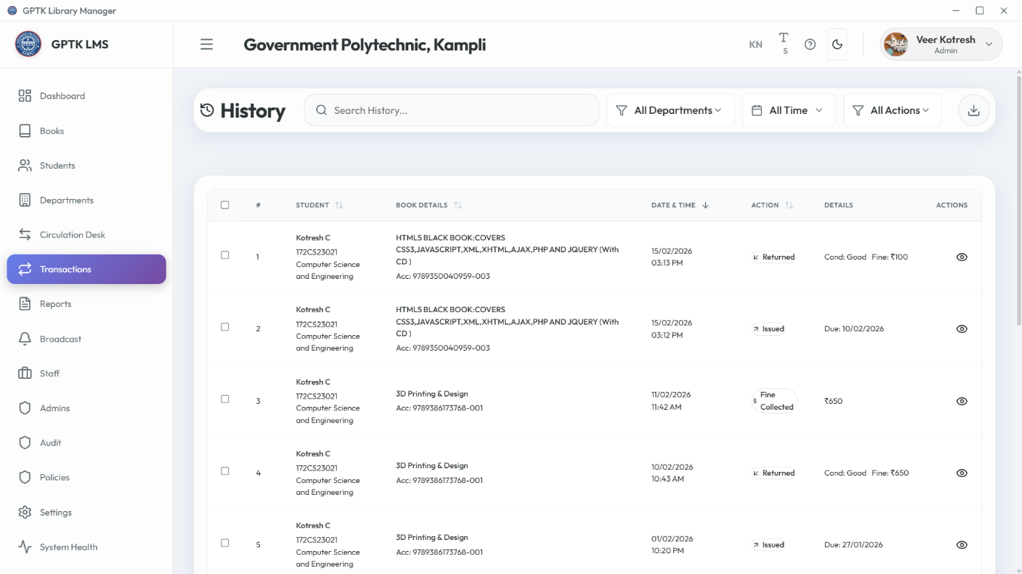

## 2. ವಿವರಗಳು ಮತ್ತು ರಸೀದಿಗಳು

**ದಾಖಲೆಯನ್ನು ಪರಿಶೀಲಿಸುವುದು:**

1. ಕೋಷ್ಟಕದಲ್ಲಿನ ಯಾವುದೇ ಸಾಲನ್ನು ಕ್ಲಿಕ್ ಮಾಡಿ.
2. **ರಸೀದಿ ಪೂರ್ವವೀಕ್ಷಣೆ:** ಡಿಜಿಟಲ್ ರಸೀದಿಯನ್ನು ವೀಕ್ಷಿಸಿ.
3. **ಮೆಟಾಡೇಟಾ:** ಟೈಮ್‌ಸ್ಟ್ಯಾಂಪ್, ಕ್ಯಾಷಿಯರ್, ಮೋಡ್ ಪರಿಶೀಲಿಸಿ.
4. **ಸ್ಥಿತಿ:** ಯಶಸ್ಸು/ರದ್ದು ಸ್ಥಿತಿಯನ್ನು ಪರಿಶೀಲಿಸಿ.

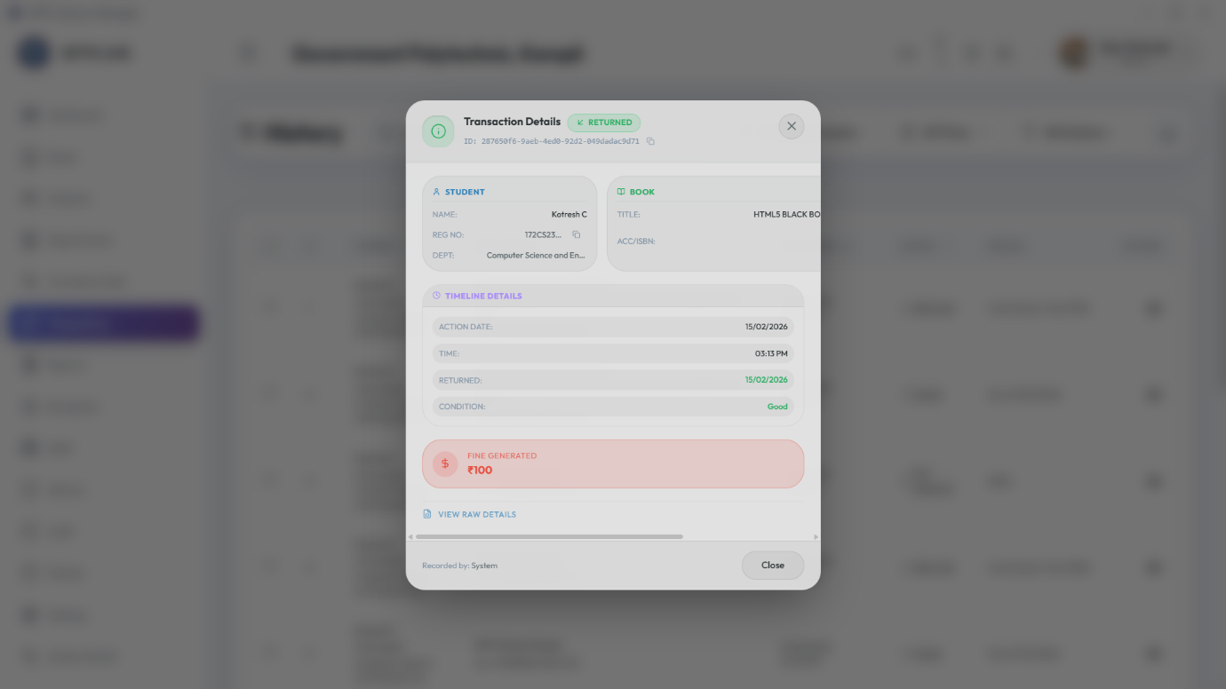

## 3. ವರದಿ ಮಾಡುವಿಕೆ

ದಿನಾಂಕ ಶ್ರೇಣಿಯ ಮೂಲಕ ಫಿಲ್ಟರ್ ಮಾಡಿ ಮತ್ತು ಲೆಕ್ಕಪತ್ರ ನಿರ್ವಹಣೆಗಾಗಿ CSV/Excel ಗೆ ರಫ್ತು ಮಾಡಿ.

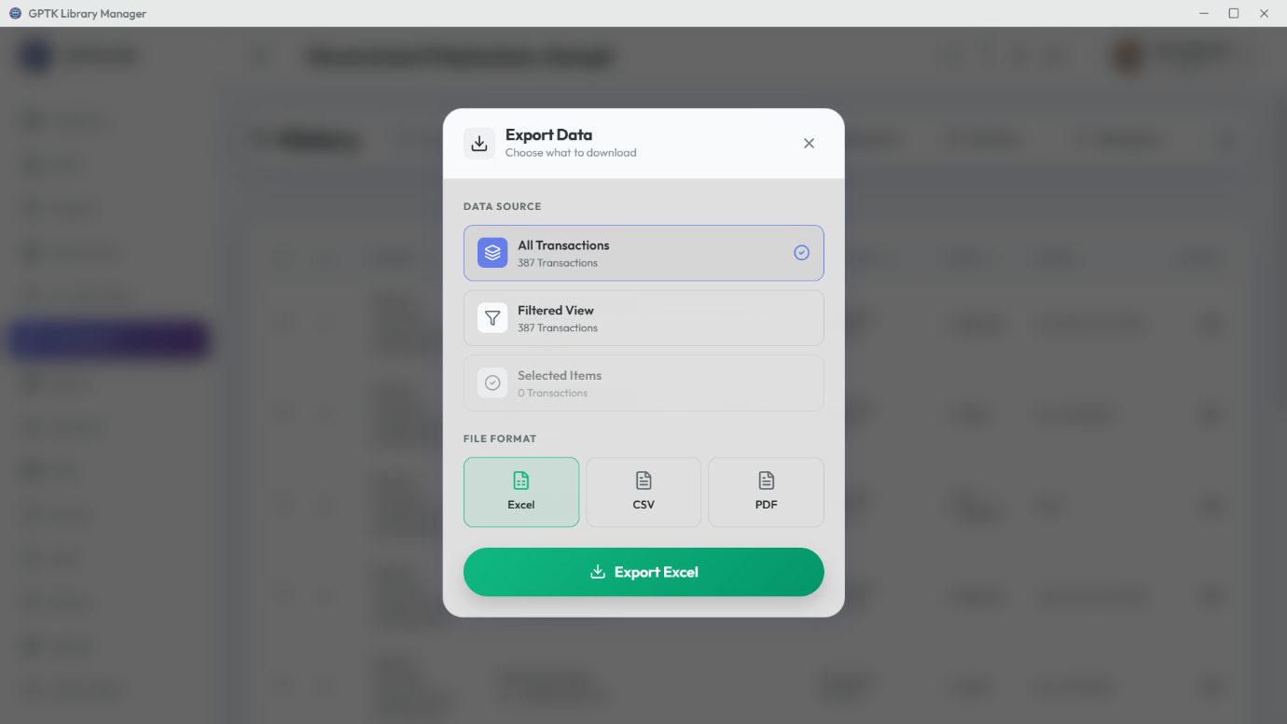

# 11. ವರದಿಗಳು ಮತ್ತು ವಿಶ್ಲೇಷಣೆ

# ವ್ಯೂಹಾತ್ಮಕ ಒಳನೋಟಗಳು

ಕಚ್ಚಾ ಡೇಟಾವನ್ನು ಕ್ರಿಯಾಶೀಲ ಬುದ್ಧಿವಂತಿಕೆಯಾಗಿ ಪರಿವರ್ತಿಸಿ. ಸಂಚಲನ ಟ್ರೆಂಡ್‌ಗಳು ಮತ್ತು ದಾಸ್ತಾನು ಆರೋಗ್ಯವನ್ನು ಟ್ರ್ಯಾಕ್ ಮಾಡಿ.

## 1. ದೈನಂದಿನ ಚಟುವಟಿಕೆ

ಇಂದಿನ ಕಾರ್ಯಾಚರಣೆಗಳ ಸ್ನ್ಯಾಪ್‌ಶಾಟ್: ಚೆಕ್‌-ಇನ್‌ಗಳು, ಚೆಕ್‌-ಔಟ್, ಹೊಸ ನೋಂದಣಿಗಳು, ದಂಡ ಸಂಗ್ರಹಣೆಗಳು.

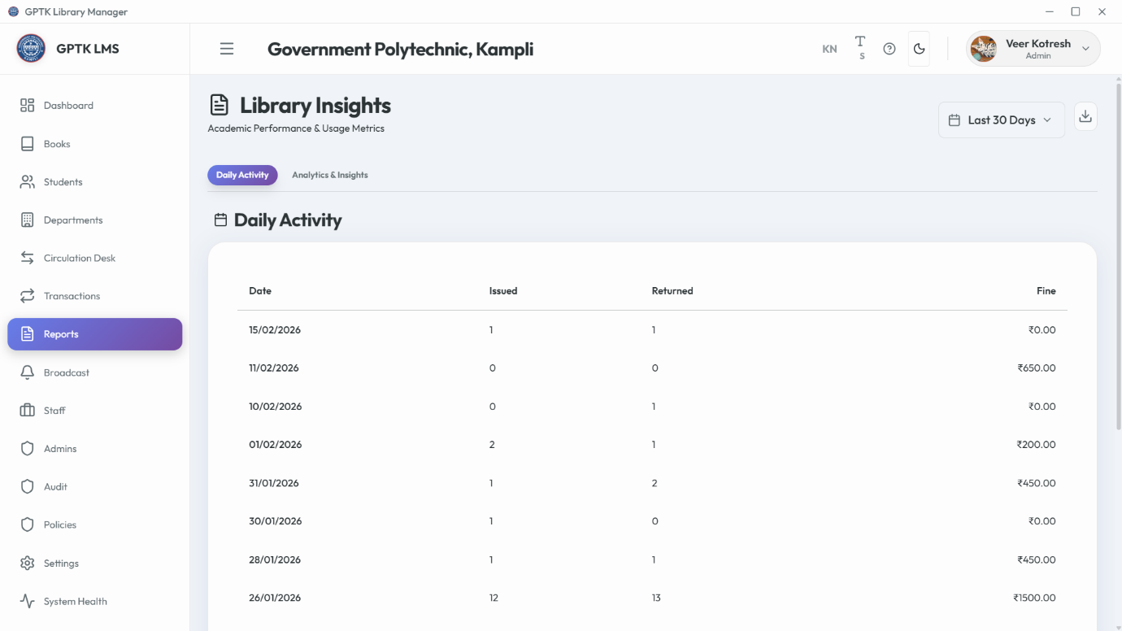

## 2. ವಿಶ್ಲೇಷಣೆ ಮತ್ತು ಟ್ರೆಂಡ್‌ಗಳು

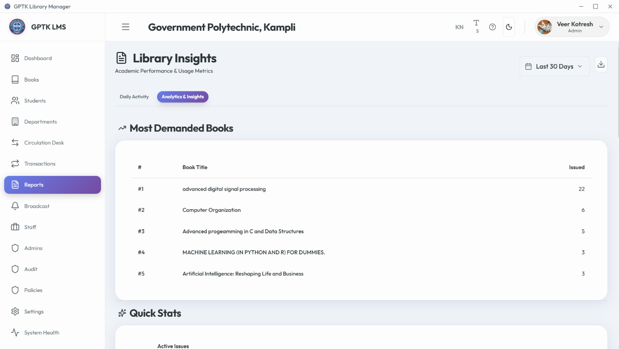

* **ಹೆಚ್ಚು ವಿತರಿಸಿದ ಪುಸ್ತಕಗಳು:** ಬೇಡಿಕೆಯ ಆಧಾರದ ಮೇಲೆ ಖರೀದಿಯನ್ನು ಯೋಜಿಸಿ.
* **ಪೀಕ್ ಅವರ್ಸ್:** ಸಿಬ್ಬಂದಿ ಬಳಕೆಯ ವಿಶ್ಲೇಷಣೆ.
* **ವಿಭಾಗೀಯ ಬಳಕೆ:** ಶಾಖೆಯ ತೊಡಗಿಸಿಕೊಳ್ಳುವಿಕೆಯನ್ನು ಹೋಲಿಕೆ ಮಾಡಿ.

## 3. ಕಸ್ಟಮ್ ರಫ್ತುಗಳು

ನಿರ್ದಿಷ್ಟ ದಿನಾಂಕ ಶ್ರೇಣಿಗಳಿಗಾಗಿ ಪಿಡಿಎಫ್ ಅಥವಾ ಎಕ್ಸೆಲ್ ವರದಿಗಳನ್ನು ರಚಿಸಿ.

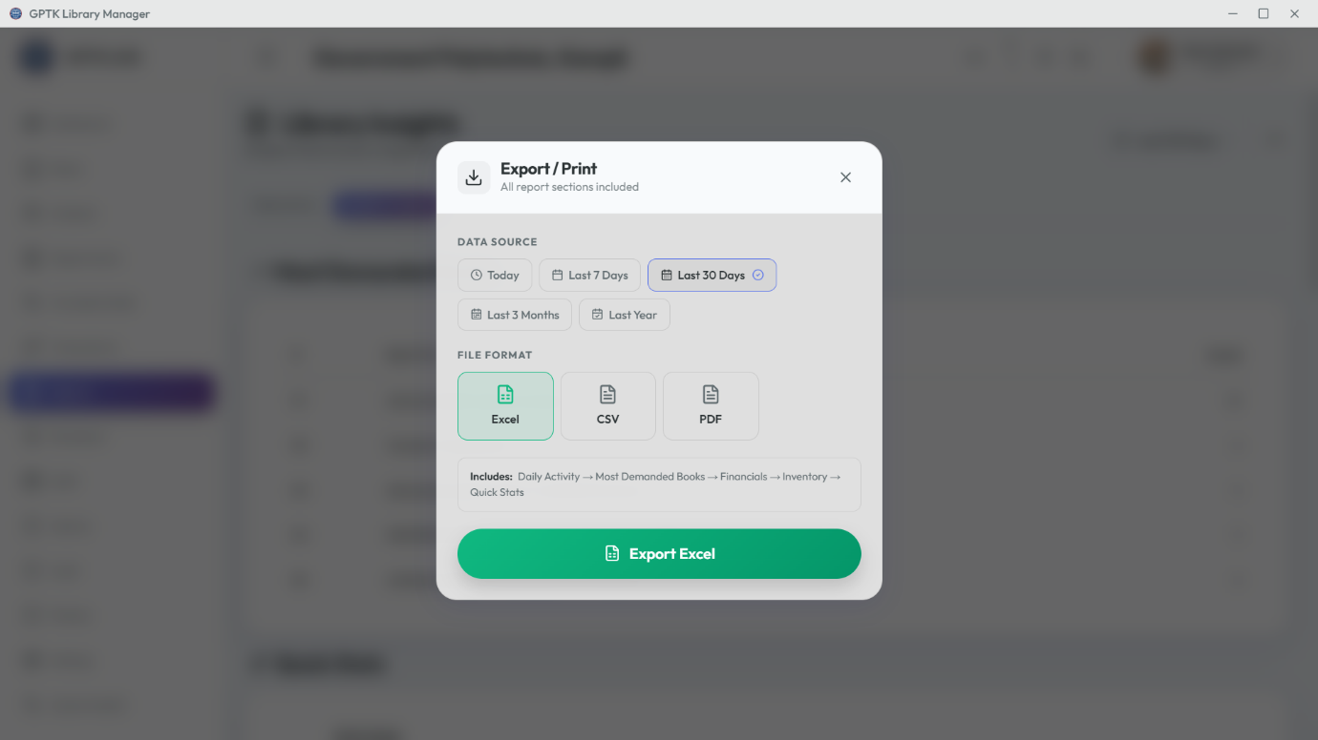

# 12. ಸಿಬ್ಬಂದಿ ನಿರ್ವಹಣೆ

# ಕಾರ್ಯಪಡೆ ನಿರ್ವಹಣೆ

ಕಾರ್ಯಾಚರಣೆಗಳನ್ನು ಸುರಕ್ಷಿತವಾಗಿ ನಿಯೋಜಿಸಿ. ಗ್ರಂಥಪಾಲಕರು ಮತ್ತು ಸಹಾಯಕರಿಗೆ ಪಾತ್ರಗಳನ್ನು ನಿಯೋಜಿಸಿ.

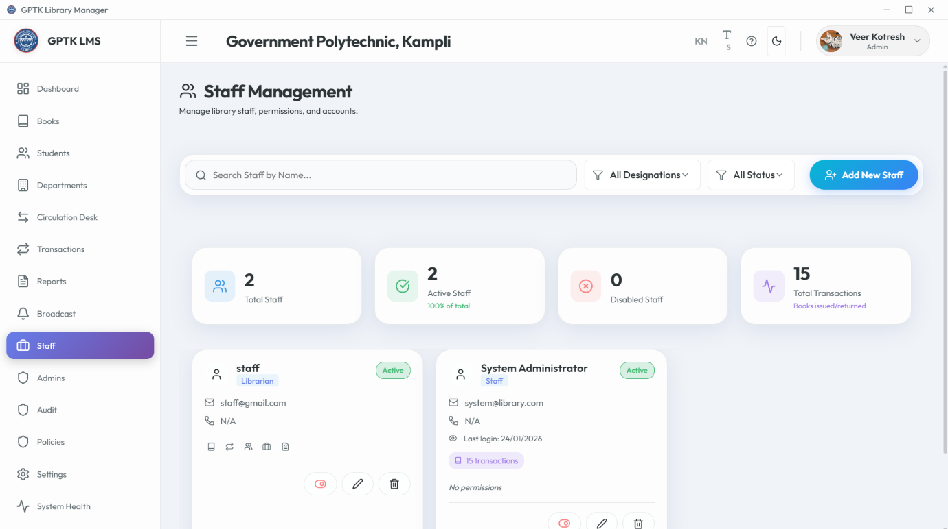

## ಸಿಬ್ಬಂದಿಯನ್ನು ಸೇರಿಸುವುದು

1. **Add Staff** ಕ್ಲಿಕ್ ಮಾಡಿ.
2. **ಪಾತ್ರ ಆಯ್ಕೆ:**
   * *ಗ್ರಂಥಪಾಲಕ (Librarian):* ಪೂರ್ಣ ಕ್ಯಾಟಲಾಗ್ ಮತ್ತು ವಿದ್ಯಾರ್ಥಿ ಪ್ರವೇಶ.
   * *ಸಹಾಯಕ (Assistant):* ವಹಿವಾಟು ಡೆಸ್ಕ್ ಮಾತ್ರ.
3. ರುಜುವಾತುಗಳನ್ನು ಹೊಂದಿಸಿ.

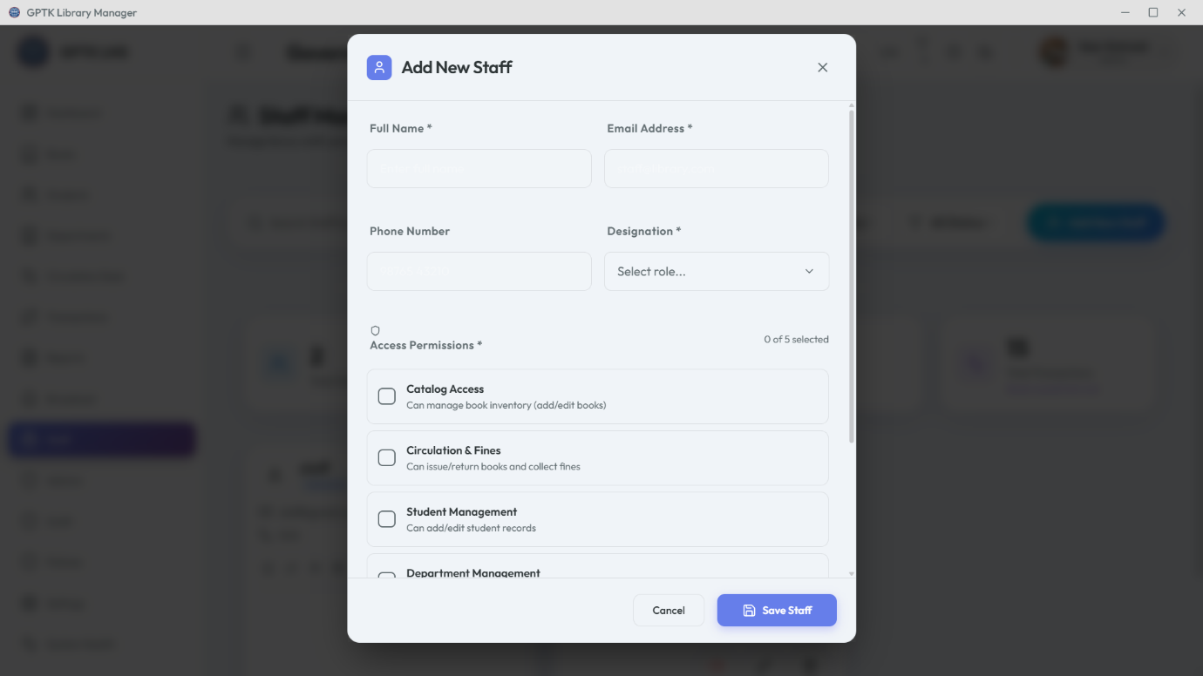

## ಖಾತೆ ನಿರ್ವಹಣೆ

ಸಂಪರ್ಕಗಳನ್ನು ನವೀಕರಿಸಿ, ಪಾಸ್‌ವರ್ಡ್‌ಗಳನ್ನು ಮರುಹೊಂದಿಸಿ ಅಥವಾ ಖಾತೆಗಳನ್ನು ನಿಷ್ಕ್ರಿಯಗೊಳಿಸಿ.

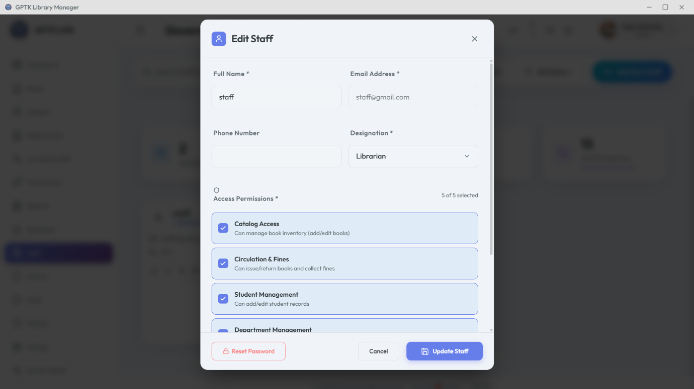

# 13. ನಿರ್ವಾಹಕ ನಿರ್ವಹಣೆ (Admin Management)

# ಸಿಸ್ಟಮ್ ಆಡಳಿತ

ಸೂಪರ್ ಬಳಕೆದಾರರಿಗಾಗಿ ಕಮಾಂಡ್ ಸೆಂಟರ್. ಸೆಟ್ಟಿಂಗ್‌ಗಳು, ಆಡಿಟ್‌ಗಳು ಮತ್ತು ನಿರ್ಣಾಯಕ ದಾಖಲೆಗಳಿಗೆ ಅನಿಯಮಿತ ಪ್ರವೇಶ.

**ಭದ್ರತಾ ಎಚ್ಚರಿಕೆ:**ವಿಶ್ವಾಸಾರ್ಹ ಹಿರಿಯ ಸಿಬ್ಬಂದಿಗೆ ಮಾತ್ರ ನಿರ್ವಾಹಕ ಪ್ರವೇಶವನ್ನು ನೀಡಿ. ನಿರ್ವಾಹಕರು ದಾಖಲೆಗಳನ್ನು ಶಾಶ್ವತವಾಗಿ ಅಳಿಸಬಹುದು.

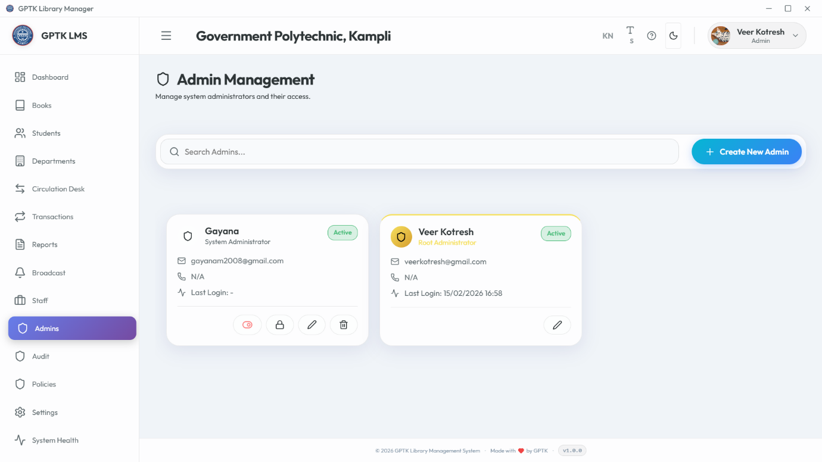

## ನಿರ್ವಾಹಕರನ್ನು ರಚಿಸುವುದು

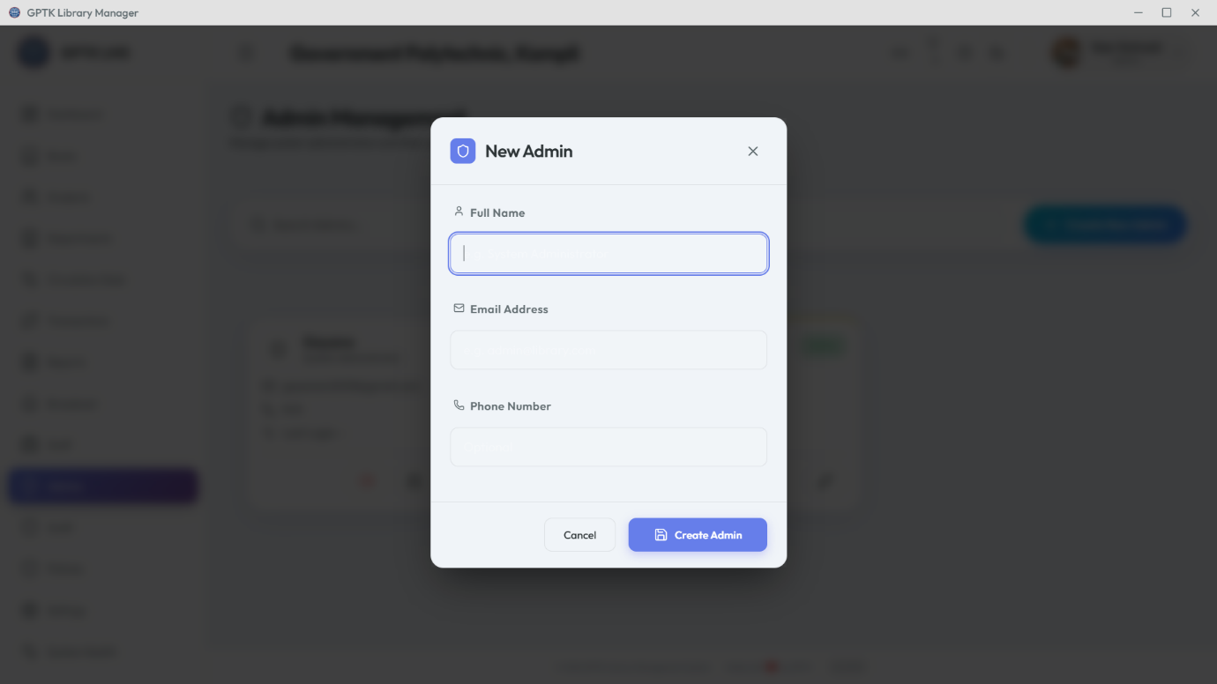

## ರುಜುವಾತುಗಳನ್ನು ನಿರ್ವಹಿಸುವುದು

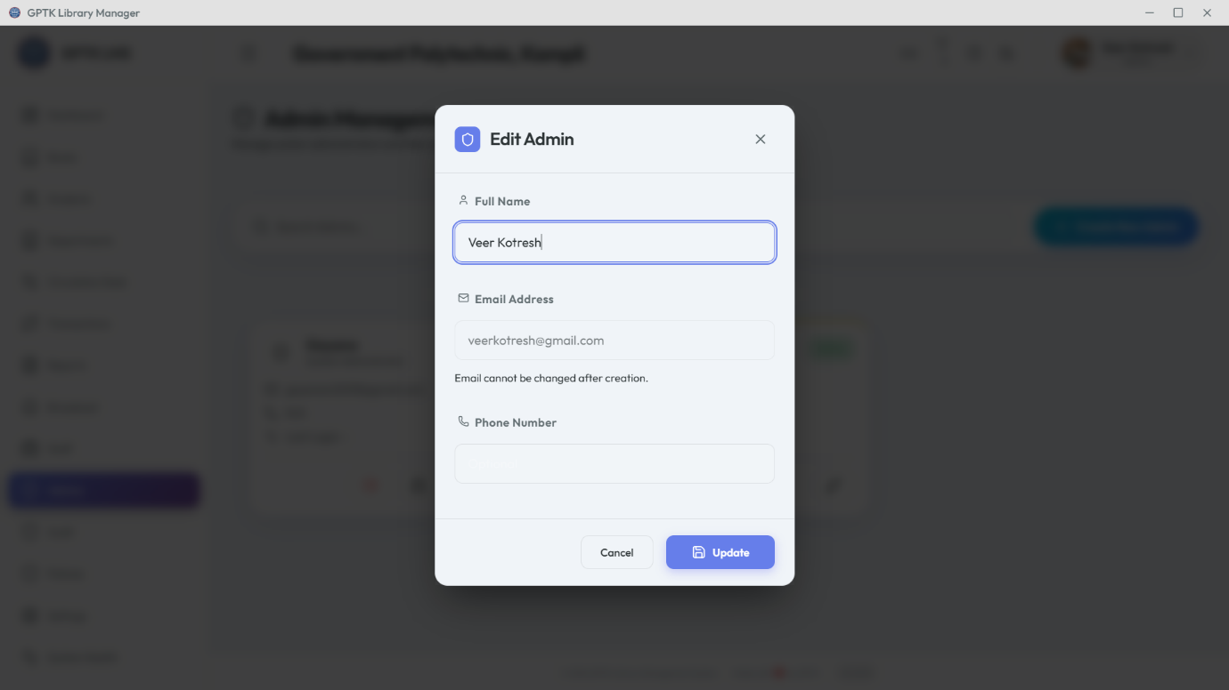

ಗಮನಿಸಿ: ರೂಟ್ ಅಡ್ಮಿನ್ (Root Admin) ಅಳಿಸಲು ಸಾಧ್ಯವಿಲ್ಲ.

# 14. ಆಡಿಟ್ ಲಾಗ್‌ಗಳು

# ಸುರಕ್ಷತೆ ಮತ್ತು ಹೊಣೆಗಾರಿಕೆ

ಪ್ರತಿ ನಿರ್ಣಾಯಕ ಕ್ರಿಯೆಯ ಬದಲಾಯಿಸಲಾಗದ ದಾಖಲೆ. ಭದ್ರತಾ ಮಾನಿಟರಿಂಗ್‌ಗೆ ಪ್ರಾಥಮಿಕ ಸಾಧನ.

## 1. ಚಟುವಟಿಕೆ ಮಾನಿಟರಿಂಗ್

* **ನಟ (Actor):** ಕ್ರಿಯೆಯನ್ನು ಯಾರು ನಿರ್ವಹಿಸಿದರು.
* **ಕ್ರಿಯೆ (Action):** ಯಾವ ಕಾರ್ಯಾಚರಣೆ (ಉದಾಹರಣೆಗೆ, ಪುಸ್ತಕ ಅಳಿಸಲಾಗಿದೆ).
* **ಗುರಿ (Target):** ಯಾವ ದಾಖಲೆಯ ಮೇಲೆ ಪರಿಣಾಮ ಬೀರಿದೆ.
* **ಟೈಮ್‌ಸ್ಟ್ಯಾಂಪ್:** ನಿಖರವಾದ ಸಮಯ.

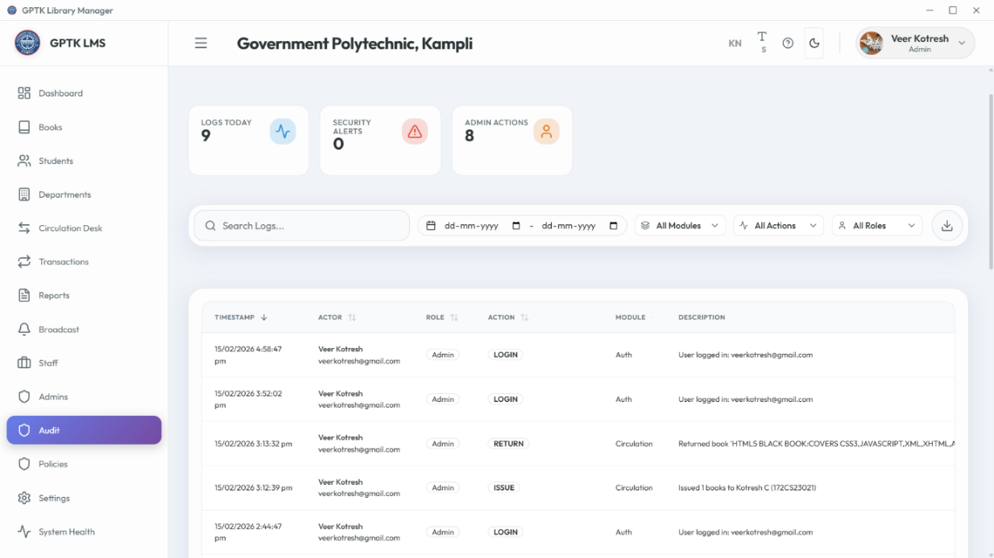

## 2. ಅನುಸರಣೆ ರಫ್ತು (Compliance Export)

ಬಾಹ್ಯ ಲೆಕ್ಕಪರಿಶೋಧನೆಗಾಗಿ ಪೂರ್ಣ ಲಾಗ್‌ಗಳನ್ನು ರಫ್ತು ಮಾಡಿ.

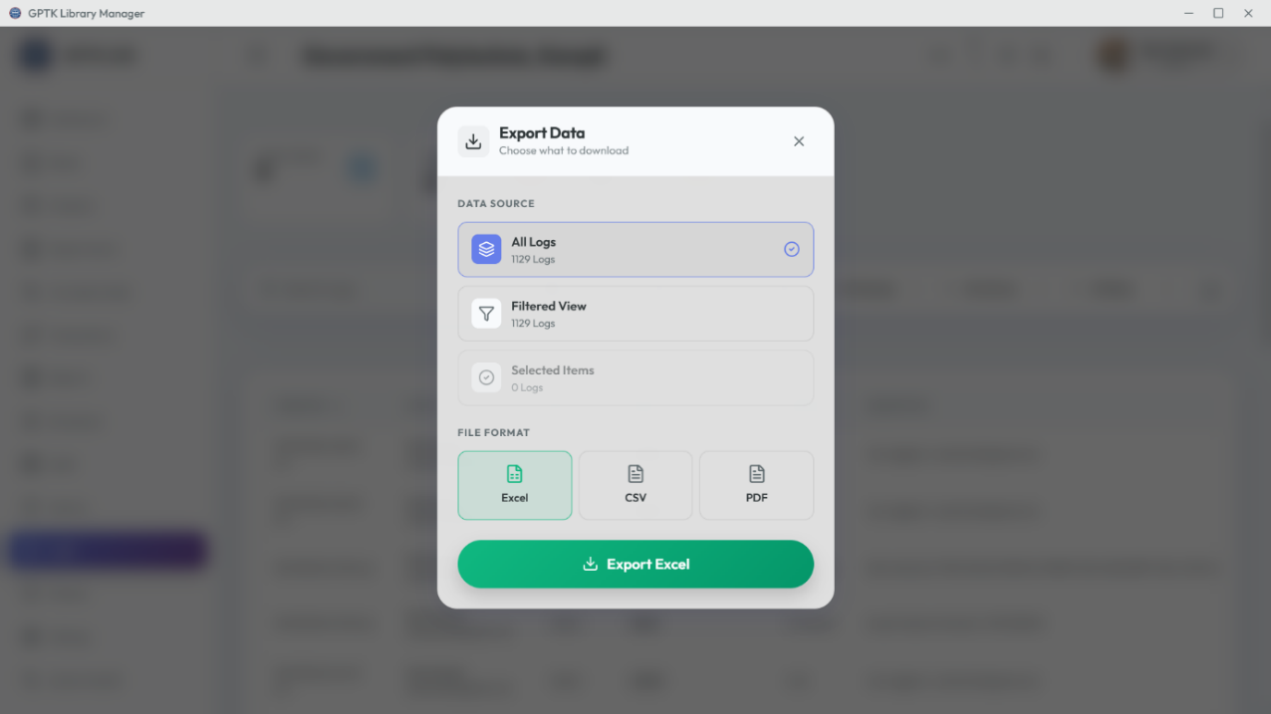

# 15. ಸಿಸ್ಟಮ್ ನಿಯಮಗಳು (System Policies)

# ಕಾರ್ಯಾಚರಣೆಯ ನಿಯಮಗಳ ಎಂಜಿನ್

ಸಾಲದ ಮಿತಿಗಳಿಂದ ದಂಡದವರೆಗೆ ಗ್ರಂಥಾಲಯದ ಕಾರ್ಯಾಚರಣೆಗಳನ್ನು ನಿಯಂತ್ರಿಸುವ ತರ್ಕವನ್ನು ವಿವರಿಸಿ.

## ವಹಿವಾಟು ನಿಯಮಗಳು

ಪ್ರತಿ ವಿದ್ಯಾರ್ಥಿಗೆ ಗರಿಷ್ಠ ಪುಸ್ತಕಗಳು, ಸಾಲದ ಅವಧಿಗಳು (ದಿನಗಳು) ಮತ್ತು ನವೀಕರಣ ಮಿತಿಗಳನ್ನು ಹೊಂದಿಸಿ.

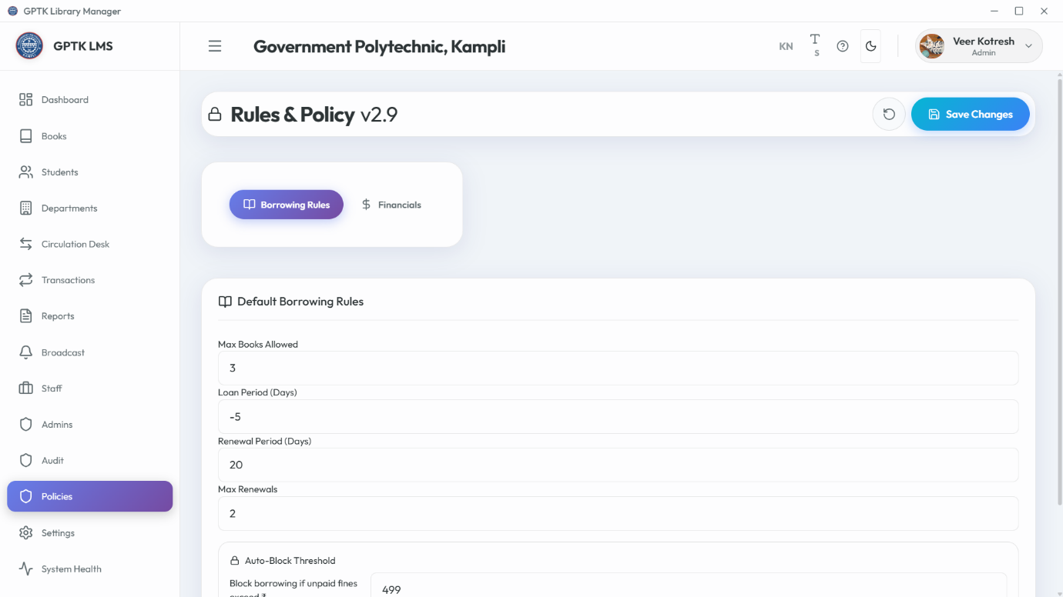

## ಹಣಕಾಸು ನಿಯಮಗಳು

ಪ್ರತಿ ದಿನಕ್ಕೆ ದಂಡದ ಮೊತ್ತ, ಗ್ರೇಸ್ ಪೀರಿಯಡ್‌ಗಳು ಮತ್ತು ಕರೆನ್ಸಿ ಚಿಹ್ನೆಗಳನ್ನು ಕಾನ್ಫಿಗರ್ ಮಾಡಿ.

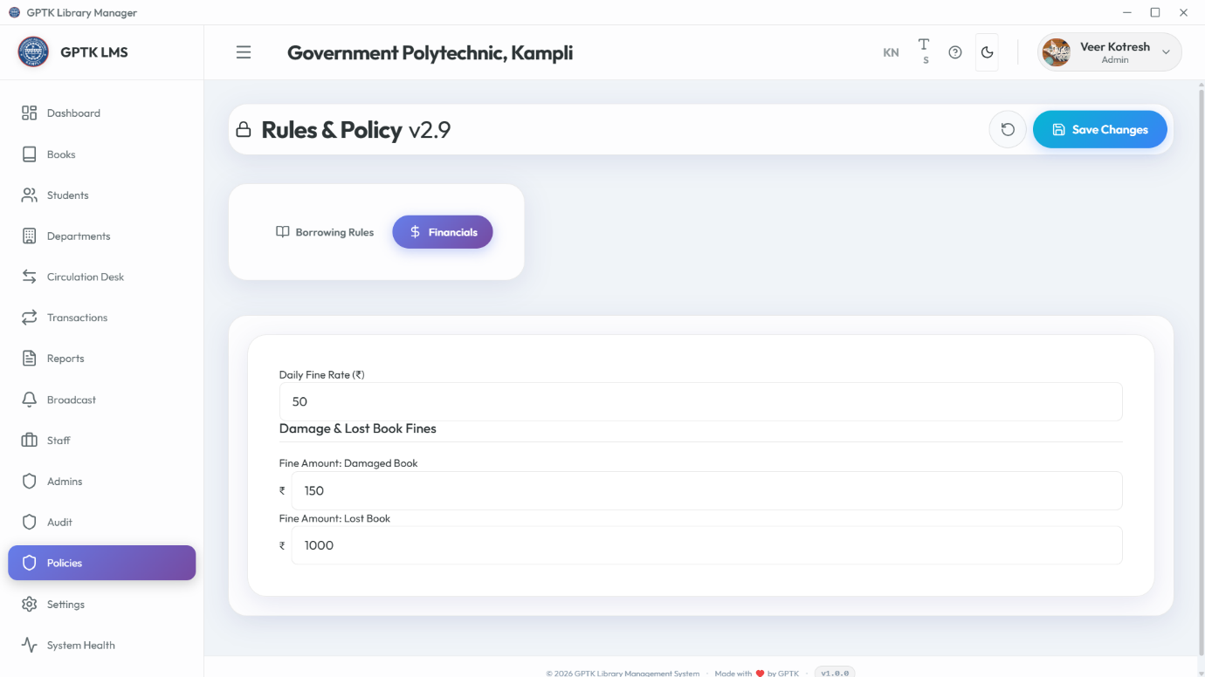

# 16. ಸಿಸ್ಟಮ್ ಸೆಟ್ಟಿಂಗ್‌ಗಳು

# ಜಾಗತಿಕ ಕಾನ್ಫಿಗರೇಶನ್ ಹಬ್

ಮೂಲಸೌಕರ್ಯ, ಭದ್ರತೆ ಮತ್ತು ಆಟೊಮೇಷನ್‌ಗಾಗಿ ನಿಯಂತ್ರಣ ಕೇಂದ್ರ.

## 1. ಗೋಚರತೆ (Appearance)

* **ಥೀಮ್:** ಲೈಟ್/ಡಾರ್ಕ್ ಮೋಡ್.
* **ಭಾಷೆ:** ಇಂಗ್ಲಿಷ್/ಕನ್ನಡ.
* **ಸ್ಕೇಲಿಂಗ್:** ಫಾಂಟ್ ಗಾತ್ರ ಹೊಂದಾಣಿಕೆಗಳು.

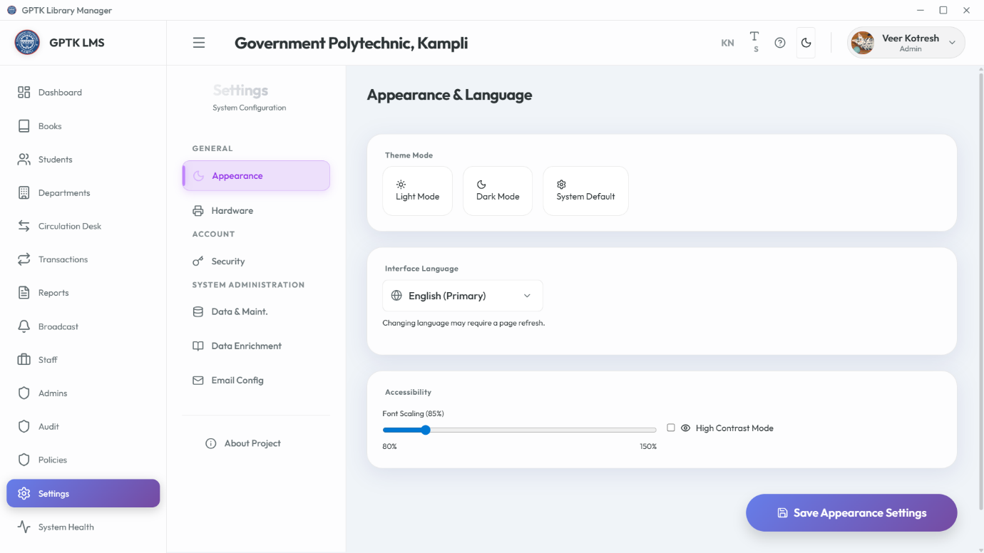

## 2. ಹಾರ್ಡ್‌ವೇರ್

ಬಾರ್‌ಕೋಡ್ ಸ್ಕ್ಯಾನರ್‌ಗಳನ್ನು ಕಾನ್ಫಿಗರ್ ಮಾಡಿ ಮತ್ತು ಸಾಧನ ಆರೋಗ್ಯ ತಪಾಸಣೆಗಳನ್ನು ಚಲಾಯಿಸಿ.

* **ಸ್ಕ್ಯಾನರ್ ಕಾನ್ಫಿಗರೇಶನ್:** ಸ್ವಯಂ-ಸಲ್ಲಿಕೆಗಾಗಿ 'Enter' ಕೀ ಅನುತ್ಯಯವನ್ನು (suffix) ಸೇರಿಸಲು ನಿಮ್ಮ ಸ್ಕ್ಯಾನರ್ ಅನ್ನು ಹೊಂದಿಸಿ.
* **ಪರೀಕ್ಷೆ:** ಸ್ಕ್ಯಾನು ವೇಗ ಮತ್ತು ನಿಖರತೆಯನ್ನು ಪರಿಶೀಲಿಸಲು ಅಂತರ್ನಿರ್ಮಿತ ಡಯಾಗ್ನೋಸ್ಟಿಕ್ ಟೂಲ್ ಬಳಸಿ.

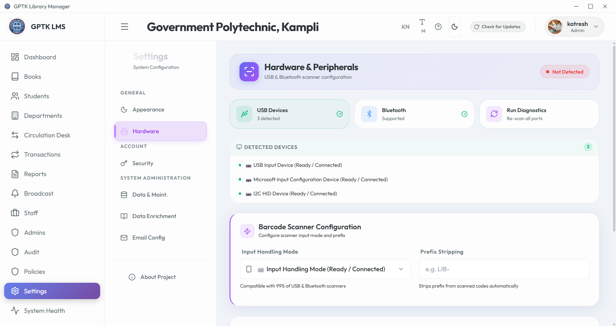

## 3. ಭದ್ರತೆ

ನಿರ್ವಾಹಕ ಪಾಸ್‌ವರ್ಡ್‌ಗಳನ್ನು ಬದಲಾಯಿಸಿ ಮತ್ತು ಸೆಷನ್ ಸಮಯ ಮೀರಿದ ಸೆಟ್ಟಿಂಗ್‌ಗಳನ್ನು (timeouts) ಕಾನ್ಫಿಗರ್ ಮಾಡಿ.

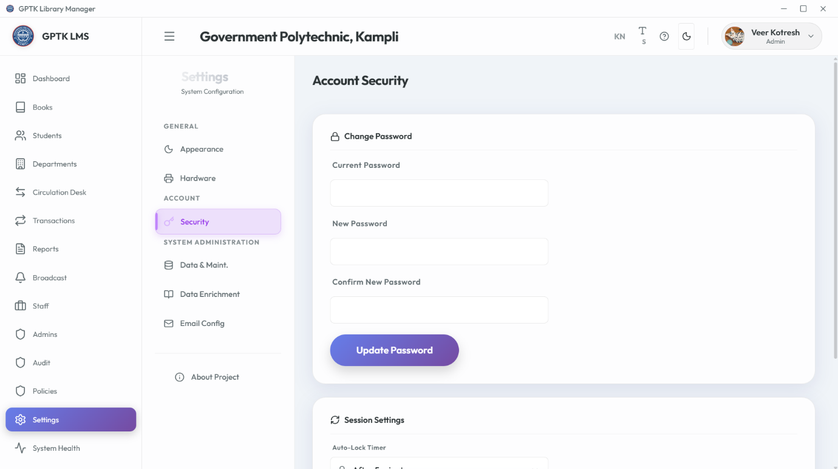

## 4. ಡೇಟಾ ಮತ್ತು ನಿರ್ವಹಣೆ

ಬ್ಯಾಕಪ್‌ಗಳು, ಕ್ಲೌಡ್ ಸಂಪರ್ಕಗಳು ಮತ್ತು ಕ್ಯಾಶ್ ತೆರವುಗೊಳಿಸುವಿಕೆಯನ್ನು ನಿರ್ವಹಿಸಿ.

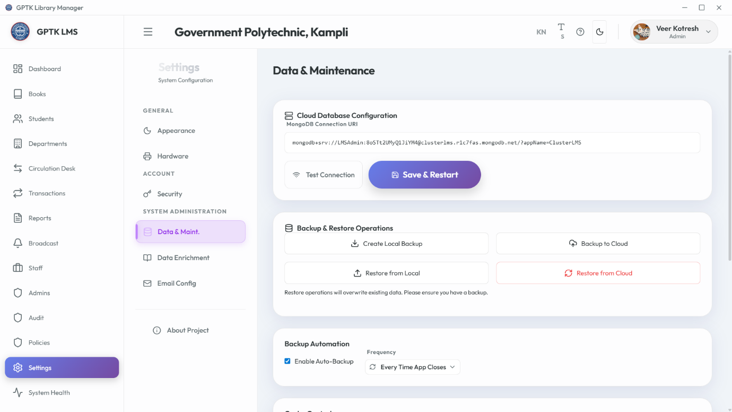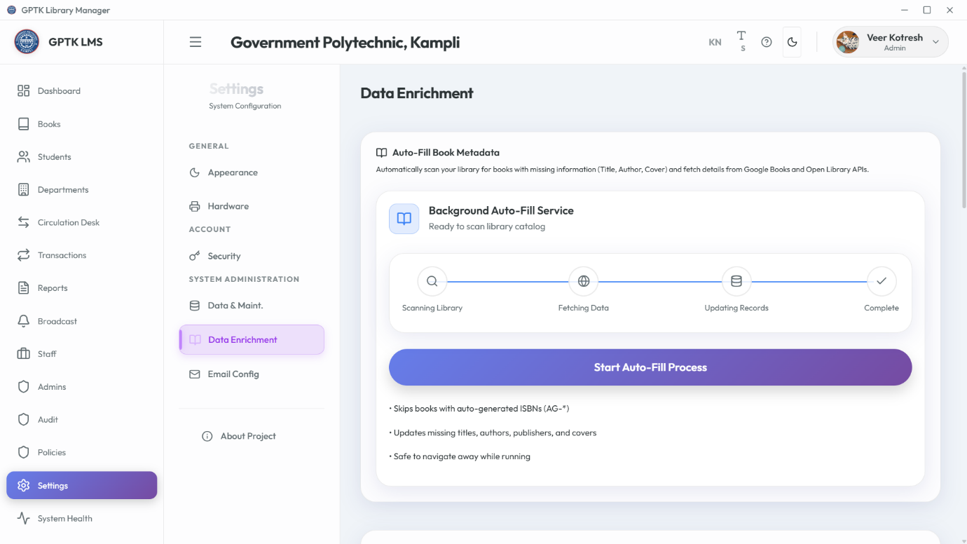

### 1. ಕ್ಲೌಡ್ ಡೇಟಾಬೇಸ್ ರಚನೆ (MongoDB Atlas)

MongoDB Atlas ಅನ್ನು ಬಳಸಿಕೊಂಡು ಉಚಿತ, ಸುರಕ್ಷಿತ ಕ್ಲೌಡ್ ಡೇಟಾಬೇಸ್ ಅನ್ನು ಹೊಂದಿಸುವ ಮೂಲಕ ಈ ವಿಭಾಗವು ನಿಮಗೆ ಮಾರ್ಗದರ್ಶನ ನೀಡುತ್ತದೆ, ನೀವು ಅನೇಕ ಕಂಪ್ಯೂಟರ್‌ಗಳಿಂದ ನಿಮ್ಮ ಗ್ರಂಥಾಲಯ ಡೇಟಾವನ್ನು ಪ್ರವೇಶಿಸಲು ಬಯಸಿದರೆ ಇದು ಅಗತ್ಯವಾಗಿರುತ್ತದೆ.

1. **ಸೈನ್ ಅಪ್ ಮತ್ತು ಖಾತೆ ರಚನೆ**[MongoDB Atlas ಸೇವೆಗೆ](https://www.mongodb.com/cloud/atlas/register) ಹೋಗಿ ಮತ್ತು ಉಚಿತ ಖಾತೆಯನ್ನು ರಚಿಸಿ. ವೇಗವಾಗಿ ಪ್ರವೇಶಿಸಲು ನಿಮ್ಮ Google ಖಾತೆಯನ್ನು ಬಳಸುವುದು ಶಿಫಾರಸು ಮಾಡಲಾಗಿದೆ.
2. **ಉಚಿತ ಕ್ಲಸ್ಟರ್ ನಿಯೋಜನೆ**
   * ಸ್ವಾಗತ ಪರದೆಯಲ್ಲಿ, **Shared** UI ಆಯ್ಕೆಯನ್ನು (ಉಚಿತ) ಆರಿಸಿ.
   * ಒದಗಿಸುವವರನ್ನು (AWS) ಮತ್ತು ನಿಮ್ಮ ಹತ್ತಿರದ ಪ್ರದೇಶವನ್ನು (ಉದಾಹರಣೆಗೆ, Mumbai/Singapore) ಆಯ್ಕೆಮಾಡಿ.
   * ಕೆಳಭಾಗದಲ್ಲಿರುವ **Create Cluster** ಕ್ಲಿಕ್ ಮಾಡಿ.
3. **ಡೇಟಾಬೇಸ್ ಬಳಕೆದಾರರನ್ನು ರಚಿಸಿ**
   * ಎಡ ಸೈಡ್‌ಬಾರ್‌ನಲ್ಲಿ **Security > Database Access** ಗೆ ನ್ಯಾವಿಗೇಟ್ ಮಾಡಿ.
   * **Add New Database User** ಕ್ಲಿಕ್ ಮಾಡಿ.
   * **Password** ದೃಢೀಕರಣವನ್ನು ಆರಿಸಿ.
   * ಬಳಕೆದಾರಹೆಸರು (ಉದಾಹರಣೆಗೆ, admin) ಮತ್ತು ಒಂದು **ಬಲವಾದ ಪಾಸ್‌ವರ್ಡ್** ಅನ್ನು ನಮೂದಿಸಿ.
   * **ಪ್ರಮುಖ:** ಈಗಲೇ ಈ ಪಾಸ್‌ವರ್ಡ್ ಅನ್ನು ಕಾಪಿ ಮಾಡಿ; ನೀವು ಅದನ್ನು ಮತ್ತೆ ನೋಡುವುದಿಲ್ಲ.
   * **Add User** ಕ್ಲಿಕ್ ಮಾಡಿ.
4. **IP ವಿಳಾಸವನ್ನು ವೈಟ್‌ಲಿಸ್ಟ್ ಮಾಡಿ**ನಿಮ್ಮ ಗ್ರಂಥಾಲಯ ಕಂಪ್ಯೂಟರ್ ಸಂಪರ್ಕಿಸಲು ಅನುಮತಿಸಲು:
   * **Security > Network Access** ಗೆ ಹೋಗಿ.
   * **Add IP Address** ಕ್ಲಿಕ್ ಮಾಡಿ.
   * **Allow Access from Anywhere** (0.0.0.0/0 ನಮೂದಿಸಿ) ಆಯ್ಕೆಮಾಡಿ. ಡೈನಾಮಿಕ್ IP ಗಳನ್ನು ಹೊಂದಿರುವ ಶಾಲೆಗಳಿಗೆ ಇದು ಸುಲಭವಾದ ವಿಧಾನವಾಗಿದೆ.
   * **Confirm** ಕ್ಲಿಕ್ ಮಾಡಿ.
5. **ಸಂಪರ್ಕ ಸ್ಟ್ರಿಂಗ್ ಪಡೆಯಿರಿ**
   * **Database** (Deployment) ಗೆ ಹಿಂತಿರುಗಿ.
   * ನಿಮ್ಮ ಕ್ಲಸ್ಟರ್ ಕಾರ್ಡ್‌ನಲ್ಲಿ **Connect** ಕ್ಲಿಕ್ ಮಾಡಿ.
   * **Drivers** ಆಯ್ಕೆಮಾಡಿ.
   * ಆವೃತ್ತಿ **4.1 or later** ನೊಂದಿಗೆ **Node.js** ಆಯ್ಕೆಮಾಡಲಾಗಿದೆ ಎಂದು ಖಚಿತಪಡಿಸಿಕೊಳ್ಳಿ.

ಕನೆಕ್ಷನ್ ಸ್ಟ್ರಿಂಗ್ ಈ ರೀತಿ ಕಾಣುತ್ತದೆ ಅದನ್ನು ಕಾಪಿ ಮಾಡಿ:

mongodb+srv://admin:<password>@cluster0.mongodb.net/?retryWrites=true&w=majority

### 2. MongoDB ಗೆ ಸಂಪರ್ಕಿಸಲಾಗುತ್ತಿದೆ

ಒಮ್ಮೆ ನೀವು ನಿಮ್ಮ ಸಂಪರ್ಕ ಸ್ಟ್ರಿಂಗ್ ಅನ್ನು ಹೊಂದಿದ್ದರೆ, ಡೇಟಾವನ್ನು ಎಲ್ಲಿ ಹುಡುಕಬೇಕು ಎಂದು ಗ್ರಂಥಾಲಯ ನಿರ್ವಹಣಾ ವ್ಯವಸ್ಥೆಗೆ ತಿಳಿಸಿ.

1. **ಡೇಟಾ ಸೆಟ್ಟಿಂಗ್‌ಗಳನ್ನು ತೆರೆಯಿರಿ**ಅಪ್ಲಿಕೇಶನ್‌ನಲ್ಲಿ, **Settings (Gear Icon) > Data & Maintenance** ಟ್ಯಾಬ್‌ಗೆ ಹೋಗಿ.
2. **ಕನೆಕ್ಷನ್ ಸ್ಟ್ರಿಂಗ್ ಅನ್ನು ನಮೂದಿಸಿ**"Database Connection String" ಕ್ಷೇತ್ರದಲ್ಲಿ ನಿಮ್ಮ URI ಅನ್ನು ಪೇಸ್ಟ್ ಮಾಡಿ.  
   **ಸಲಹೆ:** ಹಂತ 3 ರಲ್ಲಿ ನೀವು ರಚಿಸಿದ ನೈಜ ಪಾಸ್‌ವರ್ಡ್‌ನೊಂದಿಗೆ ನೀವು <password> ಅನ್ನು ಬದಲಾಯಿಸಬೇಕು. ಕೋನ ಆವರಣಗಳನ್ನು (angle brackets) ತೆಗೆದುಹಾಕಿ!
3. **ಪರೀಕ್ಷಿಸಿ ಮತ್ತು ಉಳಿಸಿTest Connection** ಕ್ಲಿಕ್ ಮಾಡಿ. ಯಶಸ್ವಿಯಾದರೆ, **Save** ಕ್ಲಿಕ್ ಮಾಡಿ. ಬದಲಾವಣೆಗಳನ್ನು ಅನ್ವಯಿಸಲು ಅಪ್ಲಿಕೇಶನ್ ಮರುಪ್ರಾರಂಭಗೊಳ್ಳುತ್ತದೆ.

**ನೆಟ್‌ವರ್ಕ್ ಪ್ರವೇಶ:**ಕ್ಲೌಡ್ ಡೇಟಾಬೇಸ್ ಬಳಸುತ್ತಿದ್ದರೆ, ನಿಮ್ಮ ಪ್ರಸ್ತುತ IP ವಿಳಾಸವನ್ನು MongoDB Atlas ಡ್ಯಾಶ್‌ಬೋರ್ಡ್‌ನಲ್ಲಿ (Network Access > Add IP Address) ವೈಟ್‌ಲಿಸ್ಟ್ ಮಾಡಲಾಗಿದೆ ಎಂದು ಖಚಿತಪಡಿಸಿಕೊಳ್ಳಿ.

## 5. ಇಮೇಲ್ ಕಾನ್ಫಿಗರೇಶನ್

ಸ್ವಯಂಚಾಲಿತ ಇಮೇಲ್ ಅಧಿಸೂಚನೆಗಳಿಗಾಗಿ SMTP ಅನ್ನು ಹೊಂದಿಸಿ.

**Gmail ಅಪ್ಲಿಕೇಶನ್ ಪಾಸ್‌ವರ್ಡ್ ರಚಿಸುವುದು**

ಸುರಕ್ಷತೆಗಾಗಿ ಮೂರನೇ ವ್ಯಕ್ತಿಯ ಅಪ್ಲಿಕೇಶನ್‌ಗಳಿಂದ ಪ್ರಮಾಣಿತ ಲಾಗಿನ್‌ಗಳನ್ನು Google ತಡೆಯುತ್ತದೆ. ಇಮೇಲ್‌ಗಳನ್ನು ಕಳುಹಿಸಲು LMS ಅನ್ನು ಅನುಮತಿಸಲು ನೀವು ನಿರ್ದಿಷ್ಟ "ಅಪ್ಲಿಕೇಶನ್ ಪಾಸ್‌ವರ್ಡ್" ("App Password") ಅನ್ನು ರಚಿಸಬೇಕು.

1. **ಭದ್ರತಾ ಸೆಟ್ಟಿಂಗ್‌ಗಳನ್ನು ಪ್ರವೇಶಿಸಿ**ನಿಮ್ಮ Gmail ಖಾತೆಗೆ ಲಾಗ್ ಇನ್ ಮಾಡಿ ಮತ್ತು [Google ಖಾತೆ ಭದ್ರತೆಗೆ](https://myaccount.google.com/security) ನ್ಯಾವಿಗೇಟ್ ಮಾಡಿ.
2. **2-ಹಂತದ ಪರಿಶೀಲನೆಯನ್ನು ಸಕ್ರಿಯಗೊಳಿಸಿ**"How you sign in to Google" ಗೆ ಸ್ಕ್ರಾಲ್ ಮಾಡಿ. **2-Step Verification** ಆಫ್ ಆಗಿದ್ದರೆ, ಅದನ್ನು ಆನ್ ಮಾಡಿ. ಇದು ಕಡ್ಡಾಯವಾಗಿದೆ.
3. **ಅಪ್ಲಿಕೇಶನ್ ಪಾಸ್‌ವರ್ಡ್‌ಗಳನ್ನು ಹುಡುಕಿ**ಪುಟದ ಮೇಲ್ಭಾಗದಲ್ಲಿರುವ ಹುಡುಕಾಟ ಪಟ್ಟಿಯನ್ನು ಬಳಸಿ. **"App passwords"** ಎಂದು ಟೈಪ್ ಮಾಡಿ ಮತ್ತು ಕಾಣಿಸಿಕೊಳ್ಳುವ ಫಲಿತಾಂಶವನ್ನು ಕ್ಲಿಕ್ ಮಾಡಿ.
4. **ಹೊಸ ಪಾಸ್‌ವರ್ಡ್ ರಚಿಸಿ**
   * **ಅಪ್ಲಿಕೇಶನ್ ಆಯ್ಕೆಮಾಡಿ:** "Other (Custom Name)" ಆಯ್ಕೆಮಾಡಿ.
   * **ಹೆಸರನ್ನು ಟೈಪ್ ಮಾಡಿ:** "GPTK Library App" ಎಂದು ನಮೂದಿಸಿ.
   * **Generate** ಕ್ಲಿಕ್ ಮಾಡಿ.
5. **ಕಾಪಿ ಮಾಡಿ ಮತ್ತು ಬಳಸಿ**16-ಅಕ್ಷರದ ಕೋಡ್ ಕಾಣಿಸಿಕೊಳ್ಳುತ್ತದೆ (ಉದಾಹರಣೆಗೆ, wxy zabc defg hijk). ಈ ಕೋಡ್ ಅನ್ನು ಕಾಪಿ ಮಾಡಿ ಮತ್ತು ಅದನ್ನು LMS **SMTP Password** ಕ್ಷೇತ್ರದಲ್ಲಿ ಪೇಸ್ಟ್ ಮಾಡಿ. Save ಕ್ಲಿಕ್ ಮಾಡಿ.

**ಭದ್ರತೆ:**ಈ ಅಪ್ಲಿಕೇಶನ್ ಪಾಸ್‌ವರ್ಡ್ ಅನ್ನು ನಿಮ್ಮ ಬ್ಯಾಂಕಿಂಗ್ ಪಿನ್‌ನಂತೆ ಪರಿಗಣಿಸಿ. ಅದನ್ನು ಎಂದಿಗೂ ಹಂಚಿಕೊಳ್ಳಬೇಡಿ.

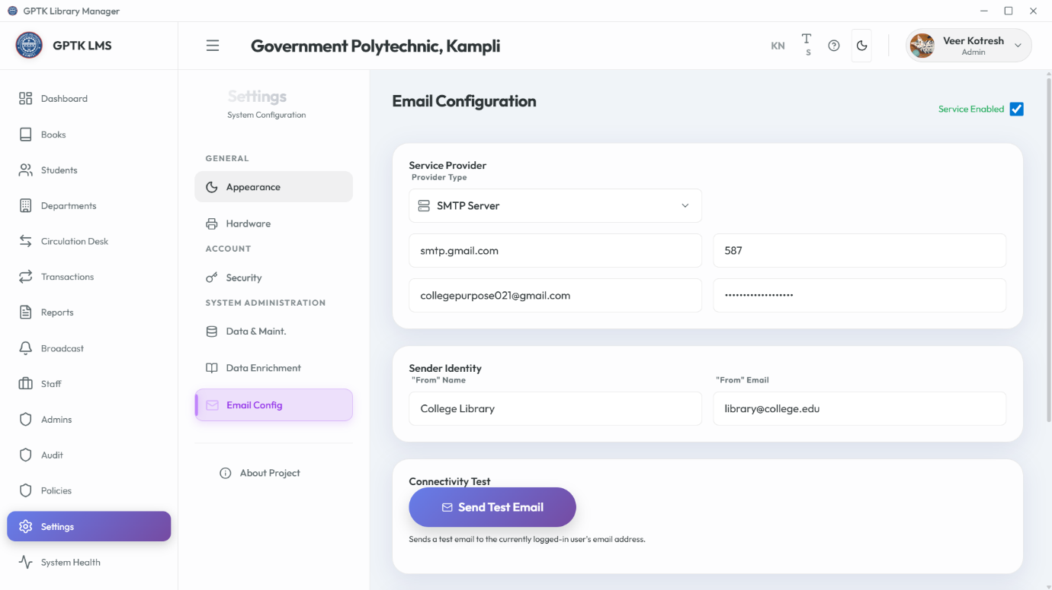

# 17. ಸಿಸ್ಟಮ್ ಆರೋಗ್ಯ

# ಡಯಾಗ್ನೋಸ್ಟಿಕ್ಸ್ ಡ್ಯಾಶ್‌ಬೋರ್ಡ್

ಸಿಪಿಯು ಲೋಡ್, ರಾಮ್ ಬಳಕೆ ಮತ್ತು ಡಿಸ್ಕ್ ಸ್ಥಳದಂತಹ ನೈಜ-ಸಮಯದ ಕಾರ್ಯಕ್ಷಮತೆ ಮೆಟ್ರಿಕ್‌ಗಳನ್ನು ಮೇಲ್ವಿಚಾರಣೆ ಮಾಡಿ.

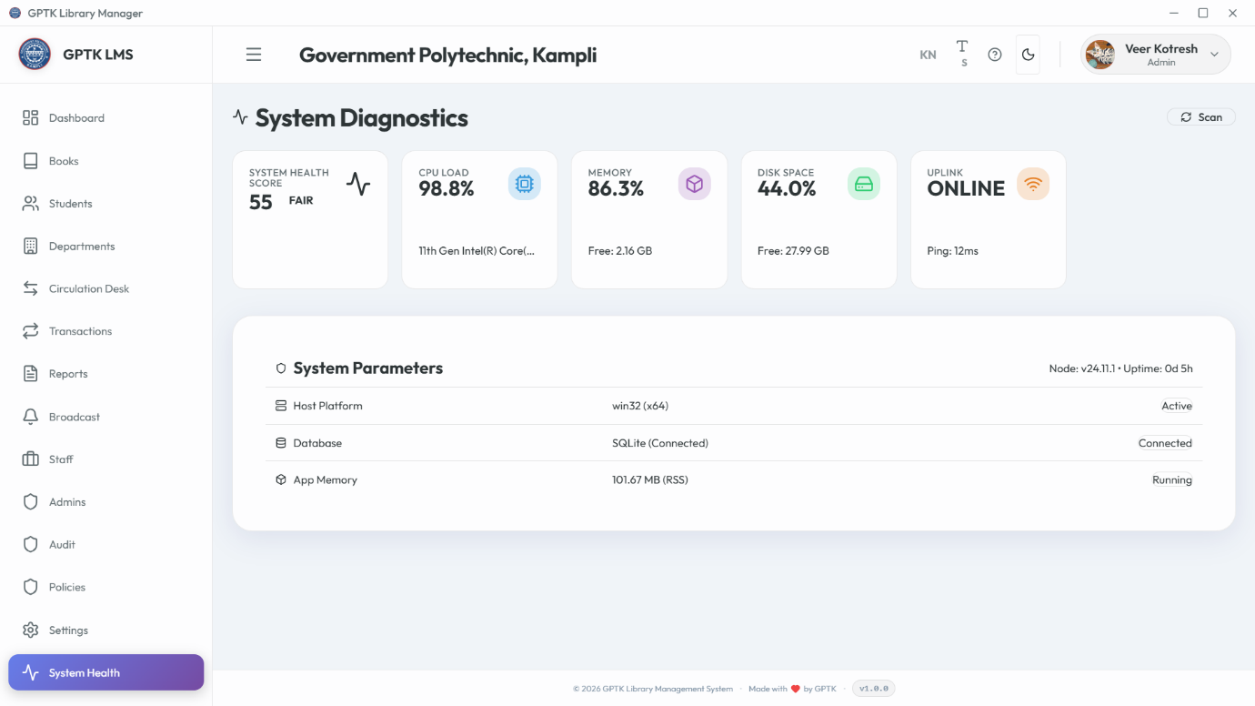

**ವೃತ್ತಿಪರ ಸಲಹೆ:**ಮೆಮೊರಿ ಬಳಕೆಯು ದೀರ್ಘಕಾಲದವರೆಗೆ ಹೆಚ್ಚಿದ್ದರೆ (>90%) ಅಪ್ಲಿಕೇಶನ್ ಅನ್ನು ಮರುಪ್ರಾರಂಭಿಸಿ.

# 18. ಸಾರ್ವಜನಿಕ ಪುಟಗಳು

# ಲ್ಯಾಂಡಿಂಗ್ ಮತ್ತು ಬಗ್ಗೆ (About)

ಲಾಗಿನ್ ಆಗುವ ಮೊದಲು ಸಂದರ್ಶಕರಿಗೆ ಸಾರ್ವಜನಿಕ-ಮುಖಿ ಪೋರ್ಟಲ್.

